**BỘ CÔNG THƯƠNG**

**TRƯỜNG CAO ĐẲNG KỸ THUẬT CAO THẮNG**

**KHOA CÔNG NGHỆ THÔNG TIN**

**BỘ MÔN CÔNG NGHỆ THÔNG TIN**

... & ...



**ĐỒ ÁN TỐT NGHIỆP**

**ĐỀ TÀI:**

**HỆ THỐNG QUẢN LÝ SHOP THỜI TRANG**

*Giảng viên hướng dẫn*: Lê Viết Hoàng Nguyên

*Sinh viên thực hiện*:

Nguyễn Thị Huỳnh Như MSSV: 0306181254

Huỳnh Văn Bình MSSV: 0306181203

Lớp: CĐTH 18 PMC

Khóa: 2018-2021

TP. HCM, tháng 11 năm 2021

**NHẬN XÉT CỦA GIẢNG VIÊN HƯỚNG DẪN**

Tác phong: (tinh thần, thái độ làm việc trong quá trình thực hiện

Quyển báo cáo: (hình thức, nội dung)

Những kết quả đạt được của ĐATN

Những hạn chế của ĐATN:

Đánh giá chung đề tài

Xuất sắc 🞎 Giỏi 🞎 Khá 🞎 Trung bình 🞎 Yếu 🞎

Đề nghị:

Được phản biện **🞎** Không được bảo vệ 󠅲**🞎**

Điểm đánh giá: (từng SVTH)

TP.HCM, ngày … tháng…..năm 20…

**Giảng viên hướng dẫn**

*(ký và ghi rõ họ tên)*

**NHẬN XÉT CỦA GIÁO VIÊN PHẢN BIỆN**

TP.HỒ CHÍ MINH, ngày …tháng…năm 2021

Giáo viên phản biện

**NHẬN XÉT CỦA HỘI ĐỒNG CHẤM ĐỒ ÁN**

TP.HỒ CHÍ MINH, ngày …tháng…năm 2021

LỜI CẢM ƠN

Nhóm thực hiện đề tài xin chân thành cảm ơn quý thầy cô trong bộ môn tin học khoa Công nghệ thông tin trường cao đẳng kỹ thuật Cao Thắng, để có hoàn thành được đồ án tốt nghiệp này là kết quả từ kiến thức của sự giảng dạy tận tình của quý thầy cô, trang bị cho nhóm thực hiện đồ án những kiến thức quý báu và vận dụng kiến thức đã học vào công việc khi ra trường.

Đặc biệt với tấm lòng biết ơn sâu sắc, nhóm thực hiện đề tài xin chân thành cảm ơn thầy Lê Viết Hoàng Nguyên đã trực tiếp hướng dẫn, đóng góp ý kiến và giúp đỡ nhóm thực hiện đề tài hoàn thành đồ án tốt nghiệp này.

Mặc dù đã có nhiều cố gắng nổ lực thực hiện đồ án này tuy nhiên với kiến thức và thời gian có hạn, đồ án này sẽ không tránh khỏi những sai sót. Nhóm thực hiện đề tài rất mong nhận được sự thông cảm và đóng góp ý kiến của thầy cô để nhóm thực hiện đề tài có thể điều chỉnh tốt hơn.

Nhóm thực hiện đề tài xin cảm ơn bạn bè luôn giúp đỡ và động viên mình trong suốt thời gian học tập tại trường. Con xin gởi lời cảm ơn chân thành nhất đến gia đình đã tạo cho nhóm thực hiện đề tài một điểm tựa vững chắc về tinh thần cũng như vật chất để nhóm thực hiện đề tài được học tập

Nhóm em xin chân thành cảm ơn!

TP.HCM, tháng 7 năm 2021

Nhóm sinh viên thực hiện

Nguyễn Thị Huỳnh Như

Huỳnh Văn Bình

**MỤC LỤC**

CHƯƠNG 1: GIỚI THIỆU ĐỀ TÀI VÀ CÔNG NGHỆ LIÊN QUAN 1

1.1 Giới thiệu đề tài 1

1.1.1 Vấn đề quản lý shop thời trang 1

1.1.2 Lý do chọn đề tài 1

1.2 Giới thiệu về C#- ADO.NET 2

1.2.1 Data Provider 2

1.2.2 DataSet 3

1.2.3 Sqlconnection Object 3

1.2.4 Sqlcomman Object 4

1.2.5 SqlDataAdapter 4

1.2.6 SqlDataReader 5

1.3 Mô hình 3 lớp 5

1.4 Giới thiệu về DevExpress 7

1.5 Giới thiệu về SQL server 2018 8

1.5.1 Cài đặt Azure Data Studio 8

1.5.2 Extended Events 8

1.5.3 Quản lý dựa trên policy 9

CHƯƠNG 2. PHÂN TÍCH VÀ THIẾT KẾ DỮ LIỆU 11

2.1 Đặc tả chức năng 11

2.1.1 Quản lý sản phẩm 11

2.1.2 Quản lý nhân viên 11

2.2. Use case 11

2.2.1. Tác nhân 11

2.2.1 Quản lý nhân viên 12

2.2.2. Quản lý sản phẩm 14

2.2.3. Tìm kiếm 15

2.2.4 Lập phiếu nhập 16

2.2.5. Tính lương 18

2.2.6. Thống kê doanh thu 19

2.2.7. Chấm công nhân viên 20

2.2.8. Lập hóa đơn 21

2.2.9 Lập phiếu xuất 22

2.2.10. Quản lý khách hàng 23

2.3 Mô hình Database Diagram 25

2.4 Mô hình ERD 26

2.5 Danh mục các bảng 27

2.5.1. Bảng nhân viên 27

2.5.2. Bảng chức vụ 27

2.5.3. Bảng tài khoản 28

2.5.4 Bảng lương 28

2.5.5. Bảng hóa đơn 29

2.5.6. Bảng khách hàng 29

2.5.7. Bảng chi tiết hóa đơn 30

2.5.8. Bảng màu 30

2.5.9 Bảng chi tiết số lượng cửa hàng 30

2.5.10. Bảng size 31

2.5.11 Bảng nhà cung cấp 31

2.5.12 Bảng cửa hàng 31

2.5.13 Bảng loại sản phẩm 32

2.5.13 Bảng danh sách khuyến mãi 32

CHƯƠNG 3: GIAO DIỆN CỦA HỆ THỐNG 35

3.1. Giao diện đăng nhập 35

3.2. Giao diện trang chủ 36

3.3. Giao diện quản lý chức vụ 37

3.4. Giao diện quản lý nhân viên 38

3.5. Giao diện loại sản phẩm 39

3.6. Giao diện size sản phẩm 40

3.7. Giao diện màu sản phẩm 41

3.8. Giao diện sản phẩm 42

3.9. Giao diện chi tiết sản phẩm 43

3.10. Giao diện quản lý nhà cung cấp 44

3.11. Giao diện cửa hàng 45

3.12. Giao diện quản lý khuyến mãi 46

3.13. Giao diện chi tiết khuyến mãi 47

3.14. Giao diện quản lý lương nhân viên 48

3.15. Giao diện lập hóa đơn 49

3.16. In hóa đơn 50

3.17. Doanh thu theo tháng 51

3.18. Chấm công nhân viên 52

3.19. Đăng kí tài khoản web 53

3.20. Thêm sản phẩm vào giỏ hàng 54

3.21. Giỏ hàng 55

3.22. Theo dõi đơn hàng 56

CHƯƠNG 4: TỔNG KẾT 56

4.1 Công việc đã đạt được 56

4.2 Hạn chế 56

4.3 Hướng phát triển 56

**DANH MỤC CÁC HÌNH, BẢNG**

|  |  |  |  |
| --- | --- | --- | --- |
| STT | Kí hiệu | Tên hình | Trang |
| 1 | Hình 1.1 | Mô hình cấu trúc ADO.NET | 2 |
| 2 | Hình 1.2 | Cấu trúc mô hình 3 lớp | 5 |
| 3 | Hình 2.1 | Use case quản lý nhân viên | 12 |
| 4 | Hình 2.3 | Use case quản lý sản phẩm | 14 |
| 5 | Hình 2.4 | Use case tìm kiếm | 15 |
| 6 | Hình 2.5 | Use case lập phiếu nhập | 16 |
| 7 | Hình 2.6 | Use case tính lương | 18 |
| 8 | Hình 2.7 | Use case thống kê doanh thu | 19 |
| 9 | Hình 2.8 | Use case chấm công nhân viên | 20 |
| 10 | Hình 2.9 | Use case lập hóa đơn | 21 |
| 11 | Hình 2.10 | Use case lập phiếu xuất | 22 |
| 12 | Hình 2.11 | Use case quản lý khách hàng | 23 |
| 13 | Hình 2.12 | Mô hình database diagram | 25 |
| 14 | Hình 2.14 | Giao diện đăng nhập | 35 |
| 15 | Hình 2.15 | Giao diện trang chủ | 36 |
| 16 | Hình 2.16 | Giao diện chức vụ | 37 |
| 17 | Hình 2.17 | Giao diện quản lý nhân viên | 38 |
| 18 | Hình 2.18 | Giao diện loại sản phẩm | 39 |
| 19 | Hình 2.19 | Giao diện size | 40 |
| 20 | Hình 2.20 | Giao diện màu | 41 |
| 21 | Hình 2.21 | Giao diện sản phẩm | 42 |
| 22 | Hình 2.22 | Giao diện chi tiết sản phẩm | 43 |
| 23 | Hình 2.23 | Giao diện nhà cung cấp | 44 |
| 24 | Hình 2.24 | Giao diện cửa hàng | 45 |
| 25 | Hình 2.25 | Giao diện danh sách khuyến mãi | 46 |
| 26 | Hình 2.26 | Giao diện chi tiết khuyến mãi | 47 |
| 27 | Hình 2.27 | Giao diện quản lý lương nhân viên | 48 |
| 28 | Hình 2.28 | Giao diện lập hóa đơn | 49 |
| 29 | Hình 2.29 | Giao diện in hóa đơn | 50 |
| 30 | Hình 2.30 | Giao diện doanh thu tháng | 51 |
| 31 | Hình 2.31 | Giao diện chấm công nhân viên | 52 |
| 32 | Hình 2.32 | Đăng kí tài khoản | 53 |
| 33 | Hình 2.33 | Thêm sản phẩm vào giỏ hàng | 54 |
| 34 | Hình 2.34 | Giỏ hàng | 55 |
| 35 | Hình 2.35 | Theo dõi đơn hàng | 56 |

|  |  |  |  |
| --- | --- | --- | --- |
| STT | Kí hiệu | Tên bảng | Trang |
| 1 | Bảng 2.1 | Bảng nhân viên | 27 |
| 2 | Bảng 2.2 | Bảng chức vụ | 27 |
| 3 | Bảng 2.3 | Bảng tài khoản | 28 |
| 4 | Bảng 2.4 | Bảng lương | 28 |
| 5 | Bảng 2.5 | Bảng hóa đơn | 29 |
| 6 | Bảng 2.6 | Bảng khách hàng | 29 |
| 7 | Bảng 2.7 | Bảng chi tiết hóa đơn | 30 |
| 8 | Bảng 2.8 | Bảng màu | 30 |
| 9 | Bảng 2.9 | Bảng chi tiết số lượng sản phẩm của hàng | 30 |
| 10 | Bảng 2.10 | Bảng Size | 31 |
| 11 | Bảng 2.11 | Bảng nhà cung cấp | 31 |
| 12 | Bảng 2.12 | Bảng cửa hàng | 31 |
| 13 | Bảng 2.13 | Bảng loại sản phẩm | 31 |
| 14 | Bảng 2.14 | Bảng danh sách khuyến mãi | 32 |
| 15 | Bảng 2.15 | Bảng sản phẩm | 32 |
| 16 | Bảng 2.16 | Bảng phiếu nhập | 33 |
| 17 | Bảng 2.17 | Bảng phiếu xuất | 33 |
| 18 | Bảng 2.18 | Bảng chi tiết phiếu nhập | 33 |
| 19 | Bảng 2.19 | Bảng chi tiết phiếu xuất | 34 |

**LỜI MỜI**

Với ý nghĩ áp dụng công nghệ thông tin vào việc quản lý, nhằm giảm bớt phần gánh nặng về sổ sách cũng như đầu óc con người, nên các phần mềm đã xây dựng để việc quản lý trở nên dễ dàng. Ngày nay với sự phát triển của xã hội, nhu cầu mua sắm các sản phẩm thời trang trở nên tăng cao, việc quản lý sổ sách thủ công trở nên khó khăn. Vì vậy, việc xây dựng phần mềm hệ thống quản lý shop thời trang là điều rất cần thiết.

Hằng ngày với số lượng sản phẩm lớn trong shop, việc quản lý sản phẩm sẽ rất khó khăn. Hơn nữa, do nhu cầu mua sắm tăng cao với số lượng lớn sản phẩm nên việc quản lý shop sẽ khó khăn hơn nữa.

Phần mềm hệ thống quản lý shop thời trang sẽ giải quyết những khó khăn trên. Phần mềm sẽ hỗ trợ người dùng một số tính năng thông dụng để quản lý shop trở nên đơn giản hơn.

## CHƯƠNG 1: GIỚI THIỆU ĐỀ TÀI VÀ CÔNG NGHỆ LIÊN QUAN

## 1.1 Giới thiệu đề tài

### 1.1.1 Vấn đề quản lý shop thời trang

Do thành công của cuộc cách mạng 4.0, cuộc sống trở nên phát triển. Do đó nhu cầu mua sắm làm đẹp được nâng cao. Để đáp ứng nhu cầu làm đẹp ngày càng tăng cao thì các shop thời trang lần lượt ra đời. Việc quản lý shop thời trang rất vất vả do có nhiều việc với số lượng lớn và cần chính xác cao.

Vì thế các nhà quản lý shop thời trang luôn phải thưc hiện các công việc với số lượng lớn sản phẩm và hóa đơn lặp đi lặp lại trong ngày. Từ những lí do đó, việc ứng dụng công nghệ thông tin vào việc quản lý là việc rất cần thiết.

Từ đó, phần mềm quản lý shop thời trang ra đời rất cần thiết để đảm bảo công việc của shop diễn ra một cách thuận tiện. Giúp con người quản lý sản phẩm cũng như các giấy tờ chứng từ là một cách thuận tiện, tính chính xác cao, việc truy vấn thông tin nhanh chóng và theo các yêu cầu khác nhau

### 1.1.2 Lý do chọn đề tài

Quản lý shop rất vất vả do số lượng sản phẩm cũng như số lượng khách hàng ngày càng tăng cao. Việc tin học hóa các hoạt động của shop trở nên cần thiết do các phần mềm giúp quản lý trở nên chính xác và truy vấn thông tin trở nên nhanh chóng theo các yêu cầu sử dụng khác nhau của người dùng. Người dùng có thể sử dụng phần mềm vào các nhu cầu như quản lý sản phẩm, quản lý khách hàng, xem hóa đơn, quản lý doanh thu, …một cách chính xác,, hiệu quả và nhanh chóng

## 1.2 Giới thiệu về C#- ADO.NET

ADO.NET là một bộ các thư viện hướng đối tượng (OOP) cho phép bạn tương tác với dữ liệu nguồn. Thông thường thì dữ liệu nguồn là một cơ sở dữ liệu (database), nhưng nó cũng có thể là file text, exel hoặc XML. Theo những mục tiêu của hướng dẫn này, chúng ta sẽ chỉ xem xét tới cách ADO.NET làm việc với database.

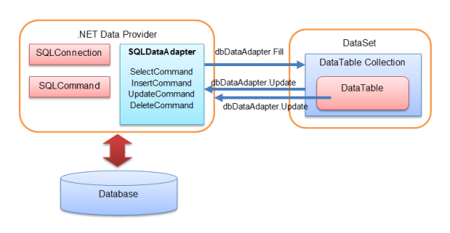

Hình 1.1 Mô tả cấu trúc ADO.NET

## 1.2.1 Data Provider

ADO.NET cung cấp một cách thức chung để tương tác với nguồn dữ liệu, nhưng với mỗi loại dữ liệu bạn phải sử dụng một thư viện khác nhau. Các thư viện này được gọi là Data Provider và thường được đặt tên theo giao thức hoặc loại dữ liệu mà chúng cho phép bạn truy xuất.

|  |  |  |
| --- | --- | --- |
| Provider Name | Tiên tố API | Data Source |
| ODBC Data Provider | Odbc | Dùng cho cơ sở dữ liệu |
| Oledb Data Provider | Oledb | Dùng cho cơ sở dữ liệu nhƣ Access, Excel |
| Oracle Data Provider | Oracle | Dùng cho cơ sở dữ liệu Oracle |
| SQL Data Provider | Sql | Dùng cho cơ sở dữ liệu SQL Server |
| Borland Data Provider | Bdp | Dùng cho cơ sở dữ liệu Interbase, SQL Server, IBM DB2, Oracle |

Bảng 1.1. Thuộc tính đối tượng trong DataProvider

### 1.2.2 DataSet

Đối tượng DataSet là một thể hiện của dữ liệu trong bộ nhớ. Chúng chứa nhiều đối tượng DataTable, bên trong DataTable lại có nhiều Column và Row, giống như các database table thông thường. Thậm chí bạn có thể định nghĩa dữ liệu giữa các table để tạo các quan hệ Parent-Child. DataSet đƣợc thiết kế đặc biệt để giúp quản lý dữ liệu trong bộ nhớ và để hỗ trợ các thao tác không cần kết nối trên dữ liệu. DataSet là một đối tƣợng đƣợc dùng bởi tất cả Data Provider, đó là lý do tại sao nó không có một Data Provider Prefix trong tên gọi.

### 1.2.3 Sqlconnection Object

Để tương tác với database, phải có một kết nối tới nó. Kết nối giúp xác định database server, database name, user name, password, và các tham số cần thiết để kết nối tới database. Một đối tượng connection được dùng bởi đối tượng command vì thế chúng sẽ biết database nào để thực thi lệnh.

|  |  |
| --- | --- |
| Tên | Mô tả |
| ConnectionString | Cung cấp thông tin như datasource, tên cơ sở dữ liệu, được sử dụng để thiết lập kết nối với một cơ sở dữ liệu |
| Open() | Mở một liên kết nối với datasource được khai báo tại ConnectionString |
| Close() | Được sử dụng để đóng kết nối với data source |
| State | Được sử dụng để kiểm tra trạng thái của một kết nối, 0: kết nối đang đóng, 1: kết nối đang mở |

Bảng 1.2. Thuộc tính đối tượng SqlConnection Object

### 1.2.4 Sqlcomman Object

Quá trình tương tác với database cần phải biết hành động nào bạn muốn xảy ra. Điều này được thực hiện bởi đối tượng command. Bạn dùng đối tượng command để gửi một câu lệnh SQL tới database. Một đối tượng command dùng một đối tượng connection để xác định database nào sẽ được truy xuất. Bạn có thể dùng một đối tượng command riêng lẻ để thực thi lệnh trực tiếp, hoặc để gắn một tham chiếu của đối tượng command cho một SqlDataAdapter – đối tượng giữ các command sẽ làm việc trên một nhóm dữ liệu như sẽ đề cập tới trong phần dưới.

### 1.2.5 SqlDataAdapter

Đôi lúc dữ liệu mà bạn làm việc là read-only và ít khi cần thay đổi dữ liệu nguồn. Vài trường hợp cần lưu trữ tạm dữ liệu trong bộ nhớ để hạn chế truy xuất đến database. Data adapter làm điều này dễ dàng bằng cách giúp quản lý dữ liệu trong chế độ ngắt kết nối. Data adapter sẽ đổ vào DataSet khi đọc dữ liệu và thực hiện thay đổi dữ liệu một lượt vào database.

Data adapter chứa một tham chiếu đến đối tượng connection và mở/đóng kết nối tự động khi đọc và ghi dữ liệu vào database. Hơn nữa, data adapter chứa đối tượng command cho những thao tác SELECT, INSERT, UPDATE và DELETE trên dữ liệu. Bạn sẽ có một data adapter được định nghĩa cho mỗi table trong một DataSet và nó sẽ quản lý các giao tiếp với database cho bạn. Tất cả những gì cần làm là chỉ cho data adapter khi nào nạp hoặc ghi vào database.

### 1.2.6 SqlDataReader

Nhiều thao tác dữ liệu đòi hỏi bạn chỉ lấy một luồng dữ liệu để đọc. Đối tượng data reader cho phép bạn lấy được kết quả của một câu lệnh SELECT từ một đối tượng command. Để tăng hiệu suất, dữ liệu trả về từ một data reader là một luồng dữ liệu fast forward-only. Có nghĩa là bạn chỉ có thể lấy dữ liệu từ luồng theo một thứ tự nhất định. Mặc dù điều này có lợi về mặt tốc độ, nhưng nếu bạn cần phải thao tác dữ liệu, thì một DataSet sẽ là một đối tượng tốt hơn để làm việc.

## 1.3 Mô hình 3 lớp

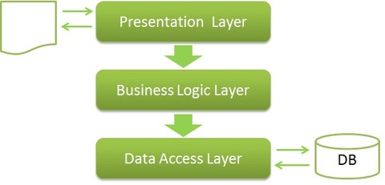

Hình 1.2 Cấu trúc mô hình 3 lớp

Mô hình 3 lớp hay còn được gọi là mô hình Three Layer(3-Layer), mô hình này ra đời nhằm phân chia các thành phần trong hệ thống, các thành phần cùng chức năng sẽ được nhóm lại với nhau và phân chia công việc cho từng nhóm để dữ liệu không bị chồng chéo và chạy lộn xộn.

Các thành phần trong mô hình 3 lớp: Presentation layer, business logic layer, data access layer.

* Presentation layer (GUI)

Lớp này có nhiệm vụ chính là giao tiếp với người dùng, thực hiện các công việc như nhập liệu, hiển thị dữ liệu, kiểm tra tính đúng đắn dữ liệu trước khi goi lớp business logic layer

* Business logic layer

Đây là nơi kiểm tra các ràng buộc, tính toàn vẹn và hợp lệ dữ liệu, thực hiện tính toán và xử lý các yêu cầu nghiệp vụ

Là nơi đáp ứng các yêu cầu theo tác dữ liệu của GUI layer, xử lý chính nguồn dữ liệu từ GUI layer trước khi truyền xuống Data Access layer và lưu xuống hệ quản trị CSDL

* Data access layer.

Lớp này có chức năng giao tiếp với hệ quản trị CSDL như thực hiện các công việc liên quan đến lưu trữ và truy vấn dữ liệu

* Hoạt động của mô hình này

- Đầu tiên người dùng giao tiếp với Presentation layer(GUI) gửi đi thông tin và yêu cầu, tại lớp này các thông tin và yêu cầu sẽ đƣợc kiểm tra, nếu OK sẽ chuyển xuống Business logic layer.

- Tại Business logic layer, các thông tin sẽ đượ xử lý, tính toán theo đúng yều cầu đã gửi, nếu yêu cầu đó không tương tác với cơ sở dữ liệu, thì Business logic layer sẽ trả kết quả về Presentation layer, ngược lại nó sẽ đưa các thông tin đã xử lý xuống Data access layer.

- Data access layer sẽ thao tác với với cơ sở dữ liệu và trả kết quả về cho Business logic layer, Business logic layer sẽ kiểm tra và gửi lên Presentation layer để hiện thị cho ngƣời dùng.

- Các trường hợp xảy ra lỗi (dữ liệu không đúng) ở hai lớp Business logic layer và Data access layer chúng ta sẽ quăng nó lên Presentation layer để thông báo cho ngƣời dùng.

- Việc trung chuyển dữ liệu giữa các lớp với nhau thông qua các class gọi là Data transfer object, các class này đại diện cho các đối tƣợng trong cơ sở dữ liệu.

## 1.4 Giới thiệu về DevExpress

DevExpress là bộ control rất hữu ích cho việc thiết kế và phát triển phần mềm, website, đối với .NET nó thay thế hầu hết các control của bộ visual studio, nó không những giúp thiết kế đƣợc form đẹp hơn mà còn giúp cho công việc lập trình nhẹ nhàng hơn, nhất là trong việc tương tác dữ liệu.

DevExpress đƣợc phát triển bởi Developer Express Inc (DevExpress) là công ty phát triển phần mềm đƣợc thành lập năm 1998, có trụ sở tại Glendale, California. Thời gian đầu, DevExpress phát triển UI Controls cho Borland Delphi/C++ Builder và ActiveX Controls cho Microsoft Visual Studio. Hiện nay thì sản phẩm của DevExpress hƣớng tới những lập trình viên sử dụng Delphi/c++ Builder, Visual Studio và HTML5/Javascript.

DevExpress là một Framework được viết cho nền tảng .NET Framework. Nó cung cấp các control và công nghệ để phục vụ cho quá trình phát triển phần mềm. Thành phần của DevExpress gồm:

* WinForms Controls: Cung cấp các control cho WinForms.
* ASP.NET Controls: Cung cấp các control cho WebForms. • WPF Controls: Cung cấp các control cho WPF.
* Silverlight Controls: Cung cấp các control cho Silverlight.
* XtraCharts: Control cung cấp các loại biểu đồ.
* XtraReports: Cung cấp các control tạo báo cáo.
* XPO: Cung cấp môi trƣờng làm việc với database.
* XAF: Một công nghệ mới giúp việc phát triển phần mềm một cách nhanh chóng.

## 1.5 Giới thiệu về SQL server 2018

Bản phát hành 18.7 là bản phát hành chính thứ ba của SSMS vào năm 2020 và mở rộng cam kết trong việc cung cấp công cụ chất lượng để quản trị cơ sở dữ liệu. Những thay đổi chính bao gồm: cài đặt với Azure Data Studio, Extended Events, quản lý dựa trên policy.

### 1.5.1 Cài đặt Azure Data Studio

SQL Server Management Studio là một công cụ nền tảng cho nhiều người làm việc với các giải pháp dữ liệu của Microsoft. Được phát hành lần đầu tiên vào năm 2018, Azure Data Studio là một môi trường desktop đa nền tảng và mã nguồn mở dành cho các chuyên gia dữ liệu, sử dụng họ Azure Data gồm các giải pháp nền tảng dữ liệu đám mây và tại chỗ.

Về mặt kiến ​​trúc, SQL Server Management Studio từ lâu đã được kết hợp với các công cụ bổ sung, bao gồm Profiler, Database Engine Tuning Advisor (DTA) và Database Mail. Khi Azure Data Studio tiếp tục phát triển, trải nghiệm công cụ dữ liệu của Microsoft trên Windows đã trở thành sự kết hợp giữa SSMS và Azure Data Studio. Bắt đầu từ phiên bản 18.7 của SQL Server Management Studio, Azure Data Studio được tự động cài đặt cùng với SSMS.

Người dùng SQL Server Management Studio sẽ có thể hưởng lợi từ những đổi mới trong Azure Data Studio, cho dù môi trường của họ là đám mây, tại chỗ hay kết hợp.

### 1.5.2 Extended Events

Extended Events là một hệ thống giám sát hiệu suất gọn nhẹ, cho phép người dùng thu thập dữ liệu cần thiết để theo dõi và khắc phục sự cố trong SQL Server. Một trong những cách để cấu hình phiên Extended Events là thông qua **New Session Wizard** trong SQL Server Management Studio.

Một trong những sự kiện có thể được theo dõi bởi Extended Events là việc chờ server. Với mỗi phiên bản công cụ SQL mới, các kiểu chờ bổ sung được giới thiệu. Điều này đôi khi thay đổi **wait_type_id** cho một wait type được đặt tên. Phiên bản mới nhất của SQL Server Management Studio bổ sung khả năng tạo script cho Extended Events, trong đó các wait type được lọc theo tên thay vì **wait_type_id.** Tìm tùy chọn mới này trong hộp thoại **New Session** thuộc Extended Events trong Object Explorer.

### 1.5.3 Quản lý dựa trên policy

Quản lý dựa trên policy là một tính năng để quản lý một hoặc nhiều phiên bản của SQL Server thông qua các policy. Những policy này là các điều kiện do người dùng tạo, áp dụng cho những đối tượng cơ sở dữ liệu. Ví dụ, bạn có thể muốn đảm bảo rằng tùy chọn cơ sở dữ liệu **AUTO_SHRINK** được tắt trên những cơ sở dữ liệu đã chọn, vì vậy bạn tạo một điều kiện để kiểm tra tùy chọn **AUTO_SHRINK.** Các policy được đánh giá theo yêu cầu, thay đổi hoặc theo lịch trình, mang lại sự linh hoạt trong ứng dụng từ thủ công đến tự động.

Tính năng quản lý dựa trên policy được truy cập trong SQL Server Management Studio trong Management (Policy Management). Việc bắt đầu với tính năng quản lý dựa trên policy có thể được tăng tốc bằng cách nhập các policy mẫu có sẵn cho SQL Server. Vào tháng 9, các policy này đã được thêm vào bộ sưu tập mã nguồn mở của những mẫu SQL Server để tạo điều kiện sử dụng và cải tiến chúng.

Bạn có thể truy cập các policy mẫu này trên kho lưu trữ GitHub và những đóng góp của bạn cho các phương pháp hay nhất này đều được hoan nghênh.

# CHƯƠNG 2. PHÂN TÍCH VÀ THIẾT KẾ DỮ LIỆU

## 2.1 Đặc tả chức năng

Một shop thời trang cần quản lý các sản phẩm thời trang, khách hàng, nhân viên và việc bán hàng cũng như nhập xuất các sản phẩm từ cửa hàng. Sau đây là phần mô tả những nghiệp vụ quản lý shop thời trang

### 2.1.1 Quản lý sản phẩm

Ở shop thời trang sẽ có nhiều sản phẩm bao gồm quần, áo, váy,…Mỗi sản phẩm có một mã sản phẩm khác nhau và có các thông tin về sản phẩm như thương hiệu, tên, giá,size, màu và số lượng của sản phẩm tại cửa hàng.

Shop cũng quản lý việc nhập và xuất sản phẩm, mỗi khi có nhu cầu cần nhập sản phẩm mới thì shop cần liên hệ nhà cung cấp theo thông tin nhà cung cấp có lưu trên phần mềm và lập phiếu nhập. Khi có nhu cầu xuất sản phẩm để bán hay qua các cửa hàng khác thì nhân viên cần lập phiếu xuất để quản lý số lượng tồn cũng như doanh thu tại shop.

### 2.1.2 Quản lý nhân viên

Trong hệ thống có nhiều cửa hàng, ở mỗi cửa hàng có nhiều nhân viên. Hệ thống sẽ lưu thông tin của các nhân viên bao gồm: mã nhân viên, tên nhân viên, số điện thoại,….cửa hàng đang làm việc, ngày vào làm Ngoài ra cửa hàng còn tính lương cho nhân viên theo bảng chấm công, mỗi ngày admin sẽ chấm công cho từng nhân viên, ngoài ra có tăng ca, phụ cấp, thâm niên,…để tính ra lương cho nhân viên.

## 2.2. Use case

### 2.2.1. Tác nhân

- Nhân viên: Là người tác động trực trực tiếp vào hệ thống có thể lập hóa đơn, phiếu nhập, phiếu xuất, khách hàng,…

Quản lý: Là người tác động trực tiếp vào hệ thống có thể: quản lý tài khoản, doanh thu, chấm công, tính lương nhân viên

### 2.2.1 Quản lý nhân viên

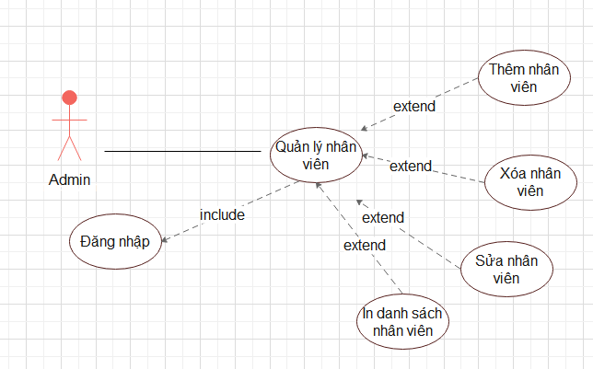

Hình 2.1 Quản lý nhân viên

Tác nhân: admin

Mô tả: dành cho admin muốn thêm, xóa, sửa, in danh sách nhân viên

Điều kiện: Nhân viên cung cấp thông tin đầy đủ cho admin

Dòng sự kện:

* Thêm nhân viên

B1: Chương trình hiển thị form quản lý nhân viên

B2: Người dùng chọn nút “Thêm” để thêm nhân viên mới

B3: Người dùng nhập đầy đủ thông tin của nhân viên mới.

B4: Người dùng nhấn nút cập nhật để lưu thông tin của nhân viên lại.

* Sửa nhân viên

B1: Chương trình hiển thị form quản lý nhân viên

B2: Người dùng chọn nhân viên trong danh sách và nhấn nút “Sửa” để sửa nhân viên

B3: Người dùng nhập thông tin cần sửa của nhân viên

B4: Người dùng nhấn nút cập nhật để lưu thông tin của nhân viên lại

* Xóa nhân viên

B1: Chương trình hiển thị form quản lý nhân viên

B2: Người dùng chọn nhân viên trong danh sách và nhấn nút “Xóa” để xóa nhân viên

B3: Người dùng nhấn nút cập nhật để lưu thông tin của nhân viên lại

* In danh sách nhân viên

B1: Chương trình hiển thị form quản lý nhân viên

B2: Người dùng chọn nút “In” để in danh sách nhân viên

### 2.2.2. Quản lý sản phẩm

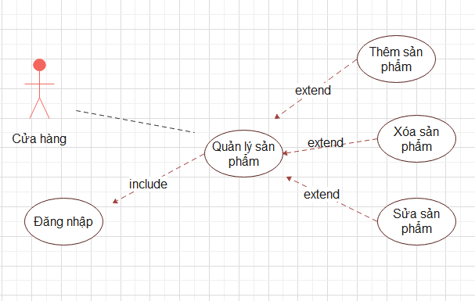

Hình 2.2 Use case quản lý sản phẩm

Tác nhân: Nhân viên của cửa hàng

Mô tả: Dành cho nhân viên quản lý sản phẩm tại cửa hàng

Điều kiện: Người dùng có thông tin đầy đủ của sản phẩm

Dòng sự kiện:

* Thêm sản phẩm

B1: Chương trình hiển thị form quản lý sản phẩm

B2: Người dùng chọn nút “Thêm” để thêm sản phẩm mới

B3: Người dùng nhập đầy đủ thông tin của nhân viên mới.

B4: Người dùng nhấn nút cập nhật để lưu thông tin của nhân viên lại.

* Sửa sản phẩm

B1: Chương trình hiển thị form quản lý sản phẩm

B2: Người dùng chọn sản phẩm trong danh sách và nhấn nút “Sửa” để sửa sản phẩm

B3: Người dùng nhập thông tin cần sửa của sản phẩm

B4: Người dùng nhấn nút cập nhật để lưu thông tin của sản phẩm lại

* Xóa sản phẩm

B1: Chương trình hiển thị form quản lý sản phẩm

B2: Người dùng chọn nhân viên trong danh sách và nhấn nút “Xóa” để xóa sản phẩm

B3: Người dùng nhấn nút cập nhật để lưu thông tin của sản phẩm lại

### 2.2.3. Tìm kiếm

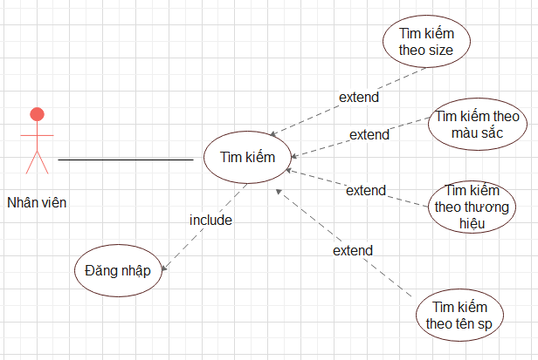

Hình 2.3 Use case tìm kiếm

Tác nhân: nhân viên

Mô tả: cho phép nhân viên tìm kiếm theo tên sản phẩm, màu sắc, size, thương hiệu,,,. Dòng sự kiện chính:

B1: Chương trình hiện form tìm kiếm.

B2: Người dùng chọn theo danh mục muốn tìm kiếm.

B3: Nhập thông tin tương ứng với mục đã chọn.

B4: Người dùng nhấn nút “Tìm Kiếm” hệ thống sẽ tự động tìm và hiện thi lên datagrieview dưới màn hình

### 2.2.4 Lập phiếu nhập

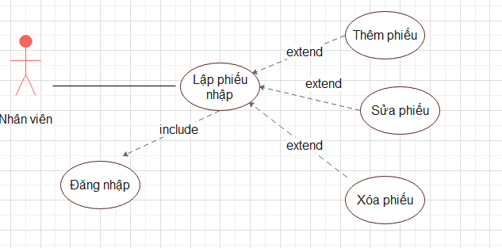

Hình 2.4. Use case lập phiếu xuất

Tác nhân: nhân viên

Mô tả: cho phép nhân viên lập phiếu nhập sản phẩm vào cửa hàng

* Thêm phiếu nhập

B1: Chương trình hiển thị form phiếu nhập

B2: Người dùng chọn nút “Thêm” để thêm phiếu nhập mới

B3: Người dùng nhập đầy đủ thông tin của phiếu nhập.

B4: Người dùng nhấn nút cập nhật để lưu thông tin của phiếu nhập lại.

* Sửa phiếu nhập

B1: Chương trình hiển thị form quản lý phiếu nhập

B2: Người dùng chọn phiếu nhập trong danh sách và nhấn nút “Sửa” để sửa phiếu nhập

B3: Người dùng nhập thông tin cần sửa của phiếu nhập

B4: Người dùng nhấn nút cập nhật để lưu thông tin của phiếu nhập lại

* Xóa phiếu nhập

B1: Chương trình hiển thị form quản lý phiếu nhập

B2: Người dùng chọn phiếu nhập trong danh sách và nhấn nút “Xóa” để xóa phiếu nhập

B3: Người dùng nhấn nút cập nhật để lưu thông tin của phiếu nhập lại

### 2.2.5. Tính lương

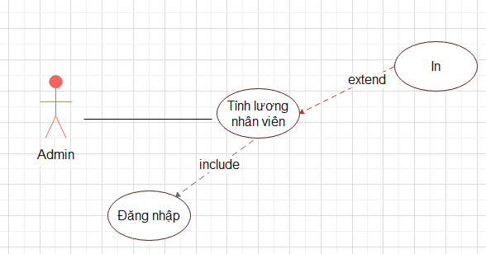

Hình 2.5. Use case tính lương

Tác nhân: admin

Mô tả: cho phép admin tính lương nhân viên

Dòng sự kiện chính

B1: Chương trình hiển thị form lương nhân viên

B2: Người dùng xem lương nhân viên

B3: Người dùng chọn In lương để in bản lương của nhân viên

### 2.2.6. Thống kê doanh thu

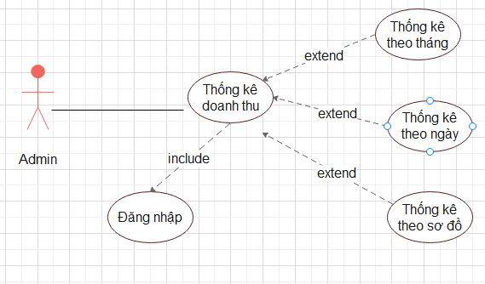

Hình 2.6 Use case thống kê doanh thu

Tác nhân: admin

Mô tả: cho phép admin thống kê doanh thu theo tháng, theo ngày hoặc theo sơ đồ trong một năm

Dòng sự kiện chính:

B1: Chương trình hiện form thống kê doanh thu

B2: Người dùng chọn ngày hoặc tháng, năm cần xem doanh thu

B3: Chương trình hiện form số doanh thu tương ứng theo yêu cầu

### 2.2.7. Chấm công nhân viên

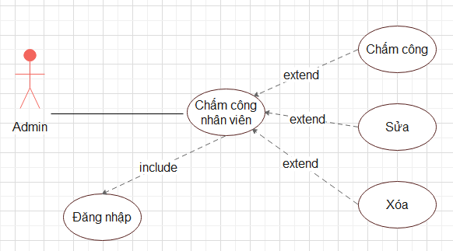

Hình 2.7 Use case chấm công nhân viên

Tác nhân: admin

Mô tả: Cho phép admin quản lý chấm công nhân viên

Dòng sự kiện chính

* Chấm công nhân viên
* Thêm sản phẩm

B1: Chương trình hiển thị form chấm công nhân viên

B2: Người dùng chọn nhân viên cần chấm công

B3: Người dùng nhập đầy đủ thông tin của bảng chấm công

B4: Người dùng nhấn nút “chấm công’’ để lưu thông tin chấm công của nhân viên đó.

* Sửa chấm công

B1: Chương trình hiển thị form chấm công nhân viên

B2: Người dùng chọn nhân viên cần sửa

B3: Người dùng nhập thông tin cần sửa của bảng chấm công

B4: Người dùng nhấn nút cập nhật để lưu thông tin của phiếu nhập lại

* Xóa sản phẩm

B1: Chương trình hiển thị form chấm công nhân viên

B2: Người dùng chọn nhân viên cần xóa chấm công

B3: Người dùng nhấn nút xóa để xóa phần chấm công của nhân viên.

### 2.2.8. Lập hóa đơn

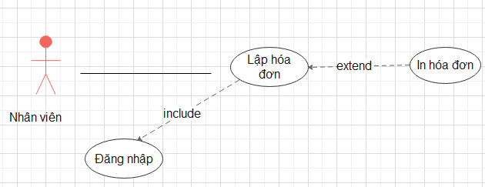

Hình 2.8. Use case lập hóa đơn

Tác nhân: nhân viên

Mô tả: cho phép nhân viên lập hóa đơn

Dòng sự kiện chính

B1: Chương trình hiển thị form hóa đơn

B2: Người dùng lập hóa đơn

B3: Người dùng chọn In hóa đơn để xuất hóa đơn

### 2.2.9 Lập phiếu xuất

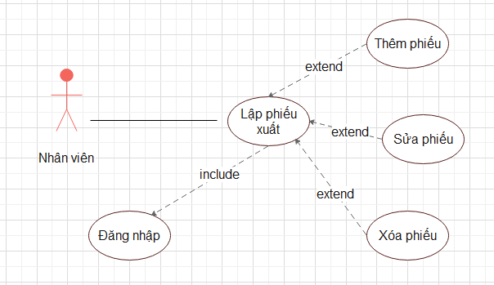

Hình 2.9. Use case lập phiếu xuất

Tác nhân: nhân viên

Mô tả: cho phép nhân viên lập phiếu xuất sản phẩm

* Thêm phiếu xuất

B1: Chương trình hiển thị form phiếu xuất

B2: Người dùng chọn nút “Thêm” để thêm phiếu xuất mới

B3: Người dùng nhập đầy đủ thông tin của phiếu xuất.

B4: Người dùng nhấn nút cập nhật để lưu thông tin của phiếu xuất lại.

* Sửa phiếu xuất

B1: Chương trình hiển thị form quản lý phiếu xuất

B2: Người dùng chọn phiếu xuất trong danh sách và nhấn nút “Sửa” để sửa phiếu xuất

B3: Người dùng nhập thông tin cần sửa của phiếu xuất

B4: Người dùng nhấn nút cập nhật để lưu thông tin của phiếu xuất lại

* Xóa phiếu xuất

B1: Chương trình hiển thị form quản lý phiếu xuất

B2: Người dùng chọn phiếu nhập trong danh sách và nhấn nút “Xóa” để xóa phiếu xuất

B3: Người dùng nhấn nút cập nhật để lưu thông tin của phiếu xuất lại

### 2.2.10. Quản lý khách hàng

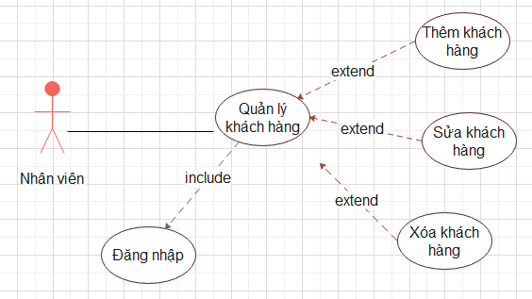

Hình 2.10. Use case quản khách hàng

Tác nhân: nhân viên

Mô tả: dành cho admin muốn thêm, xóa, sửa, in danh sách khách hàng

Điều kiện: Nhân viên cung cấp thông tin đầy đủ cho admin

Dòng sự kện:

* Thêm khách hàng

B1: Chương trình hiển thị form quản lý khách hàng

B2: Người dùng chọn nút “Thêm” để thêm khách hàng mới

B3: Người dùng nhập đầy đủ thông tin của khách hàng mới.

B4: Người dùng nhấn nút cập nhật để lưu thông tin của khách hàng lại.

* Sửa khách hàng

B1: Chương trình hiển thị form quản lý khách hàng

B2: Người dùng khách hàng viên trong danh sách và nhấn nút “Sửa” để sửa khách hàng

B3: Người dùng nhập thông tin cần sửa của khách hàng

B4: Người dùng nhấn nút cập nhật để lưu thông tin của khách hàng lại

* Xóa khách hàng

B1: Chương trình hiển thị form quản lý khách hàng

B2: Người dùng chọn khách hàng trong danh sách và nhấn nút “Xóa” để xóa khách hàng

B3: Người dùng nhấn nút cập nhật để danh sách khách hàng lại

## 2.3 Mô hình Database Diagram



Hình 2.11. Mô hình Database Diagrams

## 2.5 Danh mục các bảng

### 2.5.1. Bảng nhân viên

|  |  |  |  |
| --- | --- | --- | --- |
| Trường | Kiểu dữ liệu | Ràng buộc | Ghi chú |
| MaNV | nvarchar(10) | Khóa chính | Mã nhân viên |
| TenNV | nvarchar(30) |  | Tên nhân viên |
| GioiTinh | bit |  | Giới tính |
| NgaySinh | date |  | Ngày sinh |
| CMND | nvarchar(10) |  | Chứng minh nhân dân |
| SDT | nvarchar(10) | Khóa ngoại | Số điện thoại |
| Email | nvarchar(10) |  | Email |
| DiaChi | nvarchar(50) |  | Địa chỉ |
| ChucVu | nvarchar(10) |  | Chức vụ |
| NgayVaoLam | date |  | Ngày vào làm |
| ChucVu | nvarchar(10) | Khóa ngoại | Chức vụ |
| MaCH | nvarchar(10) | Khóa ngoại | Mã cửa hàng |
| GhiChu | nvarchar(20) |  | Ghi chú |
| trangthai | bit |  | Trạng thái |

Bảng 2.1. Bảng nhân viên

### 2.5.2. Bảng chức vụ

|  |  |  |  |
| --- | --- | --- | --- |
| Trường | Kiểu dữ liệu | Ràng buộc | Ghi chú |
| MaChucVu | nvarchar(10) | Khóa chính | Mã chức vụ |
| TenChucVu | nvarchar(20) |  | Tên chức vụ |
| LuongCV | money |  | Lương chức vụ |
| trangthai | bit |  | Trạng thái |

Bảng 2.2. Bảng chức vụ

### 2.5.3. Bảng tài khoản

|  |  |  |  |
| --- | --- | --- | --- |
| Trường | Kiểu dữ liệu | Ràng buộc | Ghi chú |
| SDT | nvarchar(10) | Khóa chính | Số điện thoại |
| MatKhau | nvarchar(10) |  | Mật khẩu |
| TenHienThi | nvarchar(20) |  | Tên hiển thị |
| Quyen | nvarchar(30) |  | Quyền |
| trangthai | bit |  | Trạng thái |

Bảng 2.3. Bảng tài khoản

### 2.5.4 Bảng lương

|  |  |  |  |
| --- | --- | --- | --- |
| Trường | Kiểu dữ liệu | Ràng buộc | Ghi chú |
| MaLuong | int | Khóa chính | Mã lương |
| Thang | datetime | Tháng |
| Năm | datetime | Năm |
| LuongCV | money |  | Lương cv |
| SoNgayLam | int |  | Số ngày làm |
| TangCa | money |  | Tăng ca |
| ThamNien | money |  | Thâm niên |
| PhuCap | money |  | Phụ cấp |
| Phat | money |  | Phạt |
| Thuong | money |  | Thưởng |
| HoaHong | money |  | Hoa hồng |
| TienThucLanh | money |  | Tiền thực lãnh |
| MaNV | nvarchar(10) | Khóa ngoại | Mã nhân viên |
| trangthai | bit |  | Trạng thái |

Bảng 2.4 Bảng lương

### 2.5.5. Bảng hóa đơn

|  |  |  |  |
| --- | --- | --- | --- |
| Trường | Kiểu dữ liệu | Ràng buộc | Ghi chú |
| MaHD | nvarchar(10) | Khóa chính | Mã hóa đơn |
| NgayLapHD | datetime |  | Ngày lập hóa đơn |
| MaKH | nvarchar(10) | Khóa ngoại | Mã khách hàng |
| MaNV | nvarchar(10) | Khóa ngoại | Mã nhân viên |
| TongTien | money |  | Tổng tiền |
| trangthai | bit |  | Trạng thái |

Bảng 2.5 Bảng hóa đơn

### 2.5.6. Bảng khách hàng

|  |  |  |  |
| --- | --- | --- | --- |
| Trường | Kiểu dữ liệu | Ràng buộc | Ghi chú |
| MaKH | nvarchar(10) | Khóa chính | Mã khách hàng |
| TenKH | nvarchar(30) |  | Tên nhân viên |
| GioiTinh | bit |  | Giới tính |
| NgaySinh | date |  | Ngày sinh |
| CMND | nvarchar(10) |  | Chứngminh nhân dân |
| SDT | nvarchar(10) |  | Số điện thoại |
| Email | nvarchar(10) |  | Email |
| DiaChi | nvarchar(50) |  | Địa chỉ |
| TienTL | money |  | Tiền tích lũy |
| trangthai | bit |  | Trạng thái |

Bảng 2.6. Bảng khách hàng

### 2.5.7. Bảng chi tiết hóa đơn

|  |  |  |  |
| --- | --- | --- | --- |
| Trường | Kiểu dữ liệu | Ràng buộc | Ghi chú |
| MaHD | nvarchar(10) | Khóa chính | Mã hóa đơn |
| MaSP | nvarchar(10) | Mã sản phẩm |
| MaSize | nvarchar(10) | Mã size |
| MaMau | nvarchar(10) | Mã màu |
| MaCH | nvarchar(10) | Mã cửa hàng |
| GiaBan | money |  | Giá bán |
| SoLuong | int |  | Số lượng |
| MaKM | nvarchar(10) | Khóa ngoại | Mã khuyến mãi |
| trangthai | bit |  | Trạng thái |

Bảng 2.7. Bảng chi tiết hóa đơn

### 2.5.8. Bảng màu

|  |  |  |  |
| --- | --- | --- | --- |
| Trường | Kiểu dữ liệu | Ràng buộc | Ghi chú |
| MaMau | nvarchar(10) | Khóa chính | Mã màu |
| TenMau | nvarchar(30) |  | Tên màu |
| trangthai | bit |  | Trạng thái |

Bảng 2.8. Bảng màu

### 2.5.9 Bảng chi tiết số lượng cửa hàng

|  |  |  |  |
| --- | --- | --- | --- |
| Trường | Kiểu dữ liệu | Ràng buộc | Ghi chú |
| MaSP | nvarchar(10) | Khóa chính | Mã sản phẩm |
| MaSize | nvarchar(10) | Mã size |
| MaMau | nvarchar(10) | Mã màu |
| MaCH | nvarchar(10) | Mã cửa hàng |
| SoLuong | int |  | Số lượng |
| trangthai | bit |  | Trạng thái |

Bảng 2.9. Bảng chi tiết sản phẩm theo cửa hàng

### 2.5.10. Bảng size

|  |  |  |  |
| --- | --- | --- | --- |
| Trường | Kiểu dữ liệu | Ràng buộc | Ghi chú |
| MaSize | nvarchar(10) | Khóa chính | Mã size |
| TenSize | nvarchar(30) |  | Tên size |
| ChieuCao | nvarchar(10) |  | Chiều cao |
| CanNang | nvarchar(10) |  | Cân nặng |
| trangthai | bit |  | Trạng thái |

Bảng 2.10 Bảng size

### 2.5.11 Bảng nhà cung cấp

|  |  |  |  |
| --- | --- | --- | --- |
| Trường | Kiểu dữ liệu | Ràng buộc | Ghi chú |
| MaNCC | nvarchar(10) | Khóa chính | Mã nhà cung cấp |
| TenNCC | nvarchar(30) |  | Tên nhà cung cấp |
| SDT | nvarchar(10) |  | Số điện thoại |
| Email | nvarchar(10) |  | Email |
| DiaChi | nvarchar(50) |  | Địa chỉ |
| trangthai | bit |  | Trạng thái |

Bảng 2.11. Nhà cung cấp

### 2.5.12 Bảng cửa hàng

|  |  |  |  |
| --- | --- | --- | --- |
| Trường | Kiểu dữ liệu | Ràng buộc | Ghi chú |
| MaCH | nvarchar(10) | Khóa chính | Mã cửa hàng |
| TenCH | nvarchar(30) |  | Tên cửa hàng |
| Diachi | nvarchar(30) |  | Địa chỉ |
| trangthai | bit |  | Trạng thái |

Bảng 2.12. Bảng cửa hàng

### 2.5.13 Bảng loại sản phẩm

|  |  |  |  |
| --- | --- | --- | --- |
| Trường | Kiểu dữ liệu | Ràng buộc | Ghi chú |
| MaLoai | nvarchar(10) | Khóa chính | Mã loại |
| TenLoai | nvarchar(30) |  | Tên loại |
| trangthai | bit |  | Trạng thái |

Bảng 2.13. Bảng loại sản phẩm

## 2.5.13 Bảng danh sách khuyến mãi

|  |  |  |  |
| --- | --- | --- | --- |
| Trường | Kiểu dữ liệu | Ràng buộc | Ghi chú |
| MaKM | nvarchar(10) | Khóa chính | Mã khuyến mãi |
| TenKM | nvarchar(20) |  | Tên khuyến mãi |
| ngay_bd | datetime |  | Ngày bắt đầu |
| ngay_kt | datetime |  | Ngày kết thúc |
| trangthai | bit |  | Trạng thái |

Bảng 2.14. Bảng danh sách khuyến mãi

**2.5.14 Bảng khuyến mãi**

|  |  |  |  |
| --- | --- | --- | --- |
| Trường | Kiểu dữ liệu | Ràng buộc | Ghi chú |
| MaKM | nvarchar(10) | Khóa chính | Mã khuyến mãi |
| MaSP | nvarchar(10) | Mã sản phẩm |
| CH | nvarchar(10) |  | Cửa hàng |
| giatri | nvarchar(10) |  | Giá trị |
| MaKH | nvarchar(10) |  | Mã khách hàng |

Bảng 2.15. Bảng khuyến mãi

**2.5.15 Bảng sản phẩm**

|  |  |  |  |
| --- | --- | --- | --- |
| Trường | Kiểu dữ liệu | Ràng buộc | Ghi chú |
| MaSP | nvarchar(10) | Khóa chính | Mã sản phẩm |
| TenSP | nvarchar(50) |  | Tên sản phẩm |
| ThuongHieu | nvarchar(20) |  | Thương hiệu |
| MaLoai | nvarchar(10) | Khóa ngoại | Mã loại |
| GiaNhap | money |  | Giá nhập |
| DonGia | money |  | Đơn giá |
| SLTon | int |  | Số lượng tồn |
| MoTa | nvarchar(50) |  | Mô tả |
| HinhAnh | nvarchar(50) |  | Hình ảnh |
| trangthai | bit |  | Trạng thái |

Bảng 2.16.Bảng sản phẩm

**2.5.16 Bảng phiếu nhập**

|  |  |  |  |
| --- | --- | --- | --- |
| Trường | Kiểu dữ liệu | Ràng buộc | Ghi chú |
| MaPhieuNhap | nvarchar(10) | Khóa chính | Mã phiếu nhập |
| NgayLap | datetime |  | Ngày lập |
| ThanhToan | money |  | Thanh toán |
| MaNV | nvarchar(10) | Khóa ngoại | Mã nhân viên |
| MaNCC | nvarchar(10) | Khóa ngoại | Mã nhà cung cấp |
| trangthai | bit |  | Trạng thái |

Bảng 2.17. Bảng phiếu nhập

**2.5.17 Bảng phiếu xuất**

|  |  |  |  |
| --- | --- | --- | --- |
| Trường | Kiểu dữ liệu | Ràng buộc | Ghi chú |
| MaPhieuXuat | nvarchar(10) | Khóa chính | Mã phiếu xuất |
| NgayLap | datetime |  | Ngày lập |
| ThanhToan | money |  | Thanh toán |
| MaNV | nvarchar(10) | Khóa ngoại | Mã nhân viên |
| trangthai | bit |  | Trạng thái |

Bảng 2.18. Bảng phiếu xuất

**2.5.18 Bảng chi tiết phiếu nhập**

|  |  |  |  |
| --- | --- | --- | --- |
| Trường | Kiểu dữ liệu | Ràng buộc | Ghi chú |
| MaPhieuNhap | nvarchar(10) | Khóa chính | Mã phiếu nhập |
| MaSP | nvarchar(10) | Mã sản phẩm |
| MaSize | nvarchar(10) | Mã size |
| MaMau | nvarchar(10) | Mã màu |
| MaCH | nvarchar(10) | Mã cửa hàng |
| SoLuong | int |  | Số lượng |
| GiaNhap | money |  | Giá nhập |
| ChietKhau | nvarchar(10) |  | Chiết khấu |
| trangthai | bit |  | Trạng thái |

Bảng 2.19. Bảng chi tiết phiếu nhập

**2.5.19 Bảng chi tiết phiếu xuất**

|  |  |  |  |
| --- | --- | --- | --- |
| Trường | Kiểu dữ liệu | Ràng buộc | Ghi chú |
| MaPhieuXuat | nvarchar(10) | Khóa chính | Mã phiếu xuất |
| MaSP | nvarchar(10) | Mã sản phẩm |
| MaSize | nvarchar(10) | Mã size |
| MaMau | nvarchar(10) | Mã màu |
| MaCH | nvarchar(10) | Mã cửa hàng |
| SoLuong | int |  | Số lượng |
| TongTien | money |  | Tổng tiền |
| ChietKhau | nvarchar(10) |  | Chiết khấu |
| trangthai | bit |  | Trạng thái |

Bảng 2.20. Bảng chi tiết phiếu xuất

# CHƯƠNG 3: GIAO DIỆN CỦA HỆ THỐNG

## 3.1. Giao diện đăng nhập

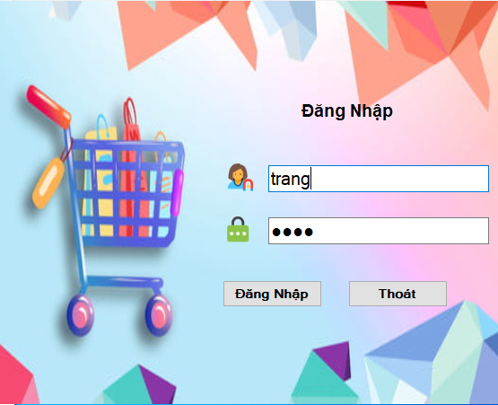

Hình 3.1. Giao diện đăng nhập

Giao diện đăng nhập cho phép người dùng hệ thống nhập tên và mật khẩu. Nếu người dùng nhập đúng thông tin đã tạo trước đó, hệ thống sẽ thông báo thành công với quyền của người dùng đã nhập. Nếu sai thông tin, hệ thống sẽ thông báo thông tin vừa nhập sai và cho phép người dùng nhập lại.

## 3.2. Giao diện trang chủ

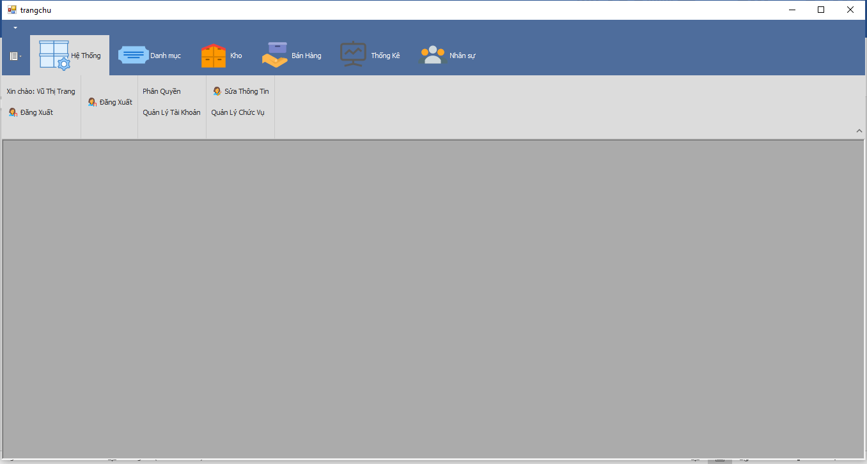

Hình 3.2. Giao diện trang chủ

Giao diện trang chính hiển thị khi người dùng đăng nhập thành công vào, những chức năng của hệ thống sẽ được hiển thị theo từng quyền của người dùng (admin, nhân viên), ở góc phải màn hình sẽ hiển thị tài khoản mà người dùng đăng nhập. Giao diện có các chức năng được thể hiện phía trên màn hình bằng cách nhấn chuột vào từng chức năng, các chức năng đó sẽ hiện lên đáp ứng nhu cầu người sử dụng.

## 3.3. Giao diện quản lý chức vụ

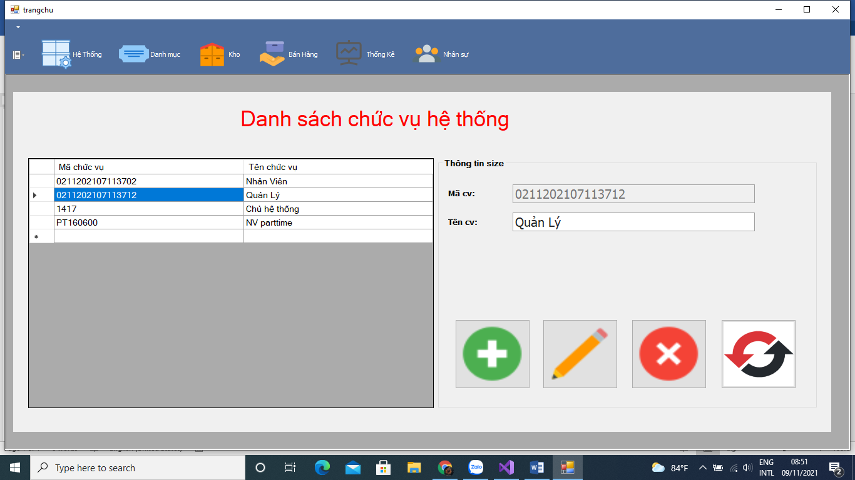

Hình 3.3. Giao diện chức vụ

Để quản lý chức vụ người dùng chọn giao diện form chức vụ. Form này sẽ cho phép người dùn thêm, xóa, sửa các thông tin của chức vụ. Hệ thống có chức vụbao gồm chủ hệ thống, nhân viên, quản lý và nhân viên part time

## 3.4. Giao diện quản lý nhân viên

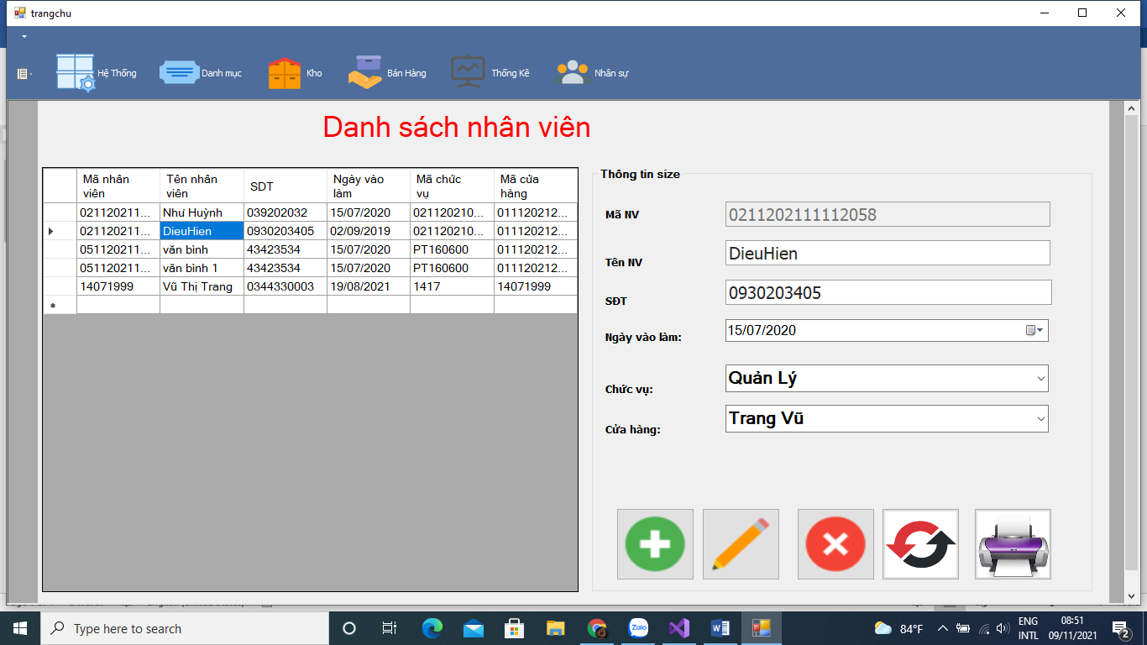

Hình 3.4. Giao diện quản lý nhân viên

Người dùng chọn giao diện quản lý nhân viên thì giao diện sẽ load lên các thông tin cần có của nhân viên bao gồm mã nhân viên, tên nhân viên, số điện thoại ngày vào làm và chức vụ. Ngào vào làm của nhân viên cần lưu lại để tính thâm niên cho nhân viên đó. Ngoài ra còn có mã cửa hàng nhân viên đó làm việc.

## 3.5. Giao diện loại sản phẩm

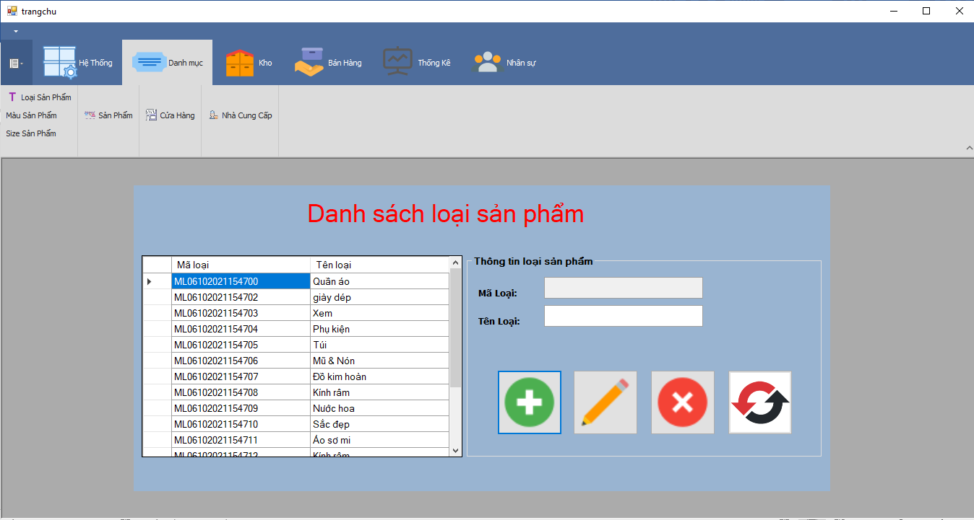

Hình 3.5. Giao diện loại sản phẩm

Người dùng chọn giao diện loại sản phẩm sẽ bao gồm các thông tin về mã loại, tên loại và danh sách các loại của sản phẩm. Khi bấm vào bảng danh sách loại sản phẩm, thông tin sẽ hiện ở bên ô thông tin loại. Ở phần thông tin loại cho phép người dùng nhập thông tin sau đó có thể thêm, sửa. Nút reset dùng để reset thông tin vừa nhập dữ liệu cho loại. Người dùng chọn tên loại hoặc mã loại sau đó chọn button xóa để xóa dữ liệu của loại đó.

## **3.6. Giao diện size sản phẩm**

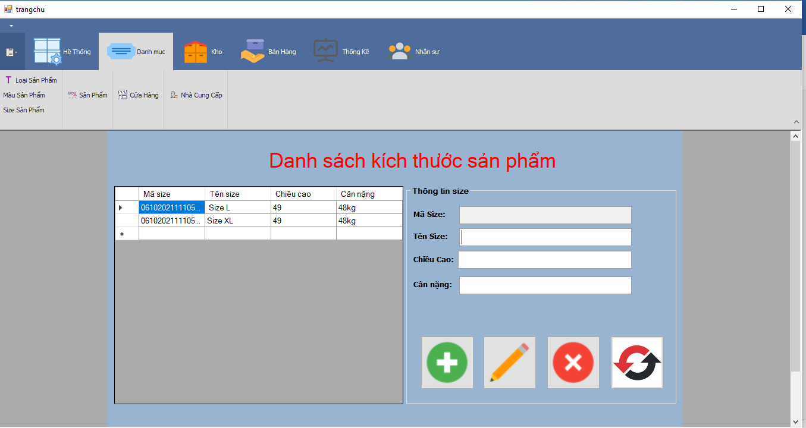

Hình 3.6. Giao diện size sản phẩm

Người dùng chọn giao diện kích thước sản phẩm sẽ bao gồm các thông tin về mã size, tên size, chiều cao, cân nặng và danh sách các kích thước của sản phẩm. Khi bấm vào bảng danh sách kích thước sản phẩm, thông tin sẽ hiện ở bên ô thông tin size. Ở phần thông tin loại cho phép người dùng nhập thông tin sau đó có thể thêm, sửa. Nút reset dùng để reset thông tin vừa nhập dữ liệu cho size. Người dùng chọn tên size hoặc mã size sau đó chọn button xóa để xóa dữ liệu của size đó.

## 3.7. Giao diện màu sản phẩm

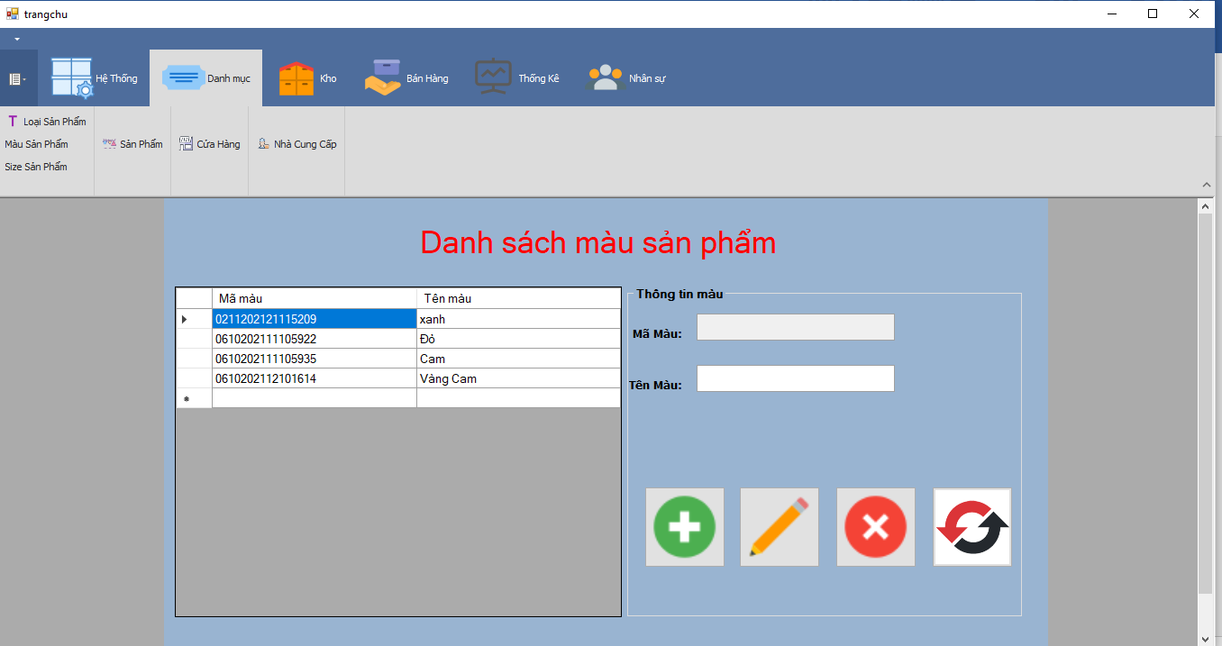

Hình 3.7. Giao diện màu sản phẩm

Người dùng chọn giao diện màu sắc sản phẩm sẽ bao gồm các thông tin về mã màu, tên màu và danh sách các màu của sản phẩm. Khi bấm vào bảng danh sách màu sản phẩm, thông tin sẽ hiện ở bên ô thông tin màu. Ở phần thông tin màu cho phép người dùng nhập thông tin sau đó có thể thêm, sửa. Nút reset dùng để reset thông tin vừa nhập dữ liệu cho màu. Người dùng chọn tên màu hoặc mã màu sau đó chọn button xóa để xóa dữ liệu của màu đó.

## 3.8. Giao diện sản phẩm

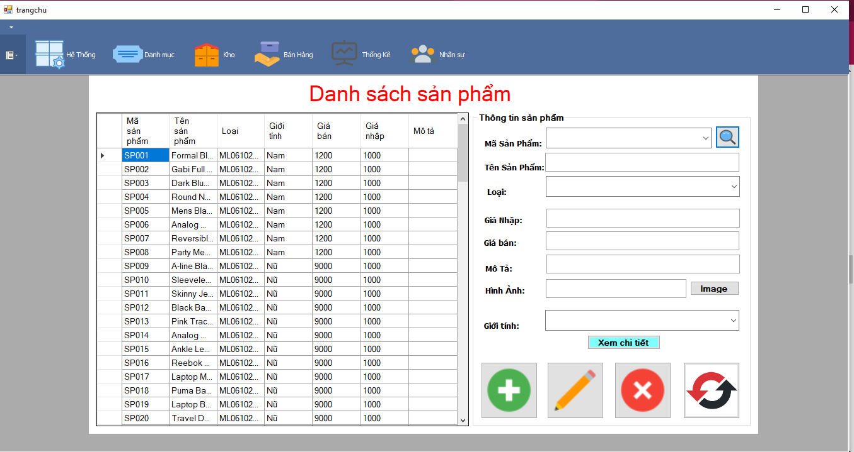

Hình 3.8. Giao diện sản phẩm

Ở giao diện sản phẩm, người dùng nhấn thêm sản phẩm thì thì form sẽ cho phép người dùng nhập thông tin của sản phẩm cần thêm. Khi người dùng nhấp chọn sản phẩm trong danh sách sản phẩm thì sẽ hiện thông tin của sản phẩm. Ngoài ra khi nhấm vào xem chi tiết người dùng có thể xem chi tiết số lượng sản phẩm ứng với màu sắc và size của sản phẩm đó tại cửa hàng. Người dùng cũng có thể chọn “ Chọn tệp” để tải lên thông tin sản phẩm.

## 3.9. Giao diện chi tiết sản phẩm

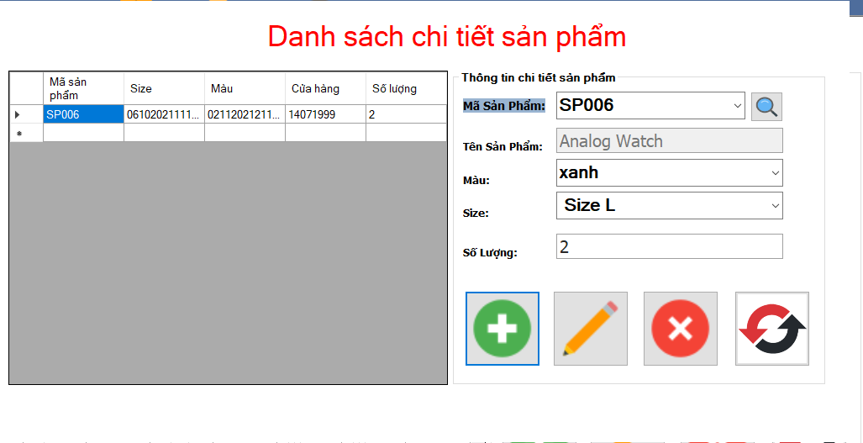

Hình 3.9. Danh sách chi tiết sản phẩm

Ở giao diện sản phẩm, người dùng nhấn thêm sản phẩm thì thì form sẽ cho phép người dùng nhập thông tin của sản phẩm cần thêm.Sau khi thêm sản phẩm thành công, giao diện chi tiết sản phẩm hiện ra cho phép người dùng nhập màu, size, số lượng sản phẩm. Khi người dùng nhấp chọn sản phẩm trong danh sách sản phẩm và chọn xem chi tiết sản phẩm sẽ hiện thị form chi tiết sản phẩm theo mã sản phẩm mà người dùng chọn.

## 3.10. Giao diện quản lý nhà cung cấp

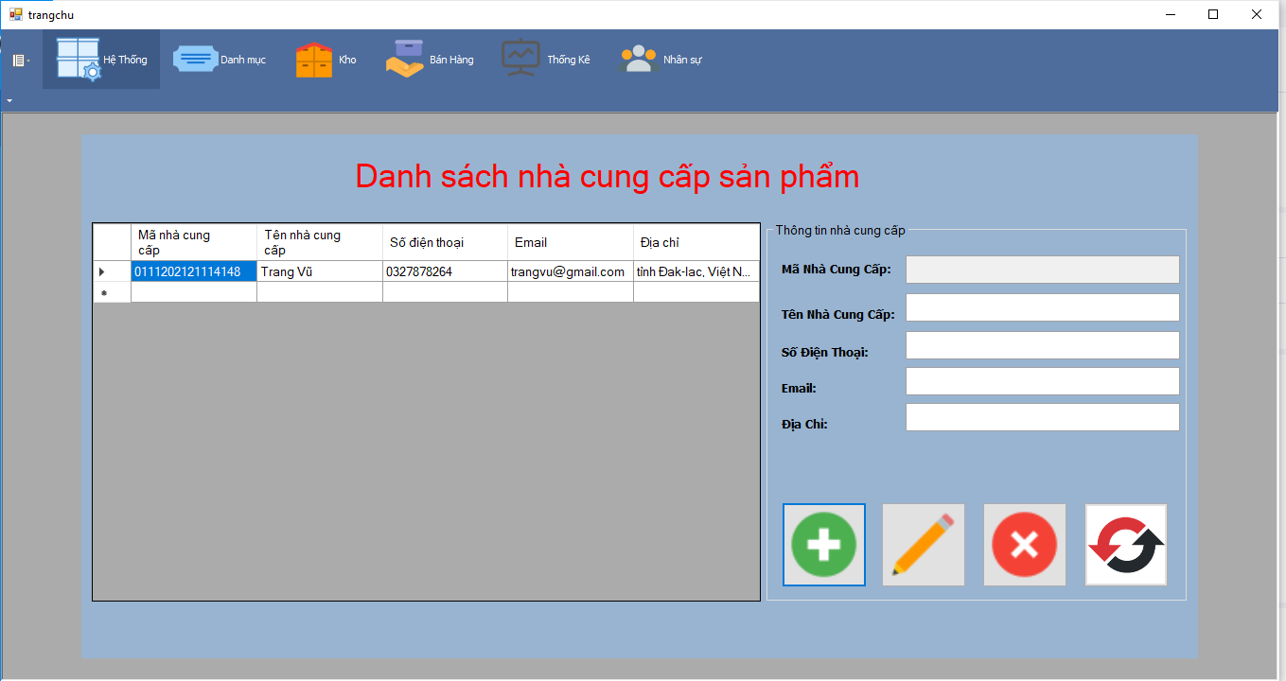

Hình 3.10. Giao diện quản lý nhà cung cấp

Đối với form quản lý nhà cung cấp, form này cho phép người dùng thao tác thêm, xóa, sửa các thông tin của nhà cung cấp bao gồm mã nhà cung cấp, tên nhà cung cấp, địa chỉ, số điện thoại, email. Khi bấm vào bảng danh sách nhà cung cấp, thông tin sẽ hiện ở bên ô thông tin nhà cung cấp. Ở phần thông tin nhà cung cấp cho phép người dùng nhập thông tin sau đó có thể thêm, sửa. Nút reset dùng để reset thông tin vừa nhập dữ liệu cho nhà cung cấp. Người dùng chọn tên nhà cung cấp hoặc mã nhà cung cấp sau đó chọn button xóa để xóa dữ liệu của nhà cung cấp.

## 3.11. Giao diện cửa hàng

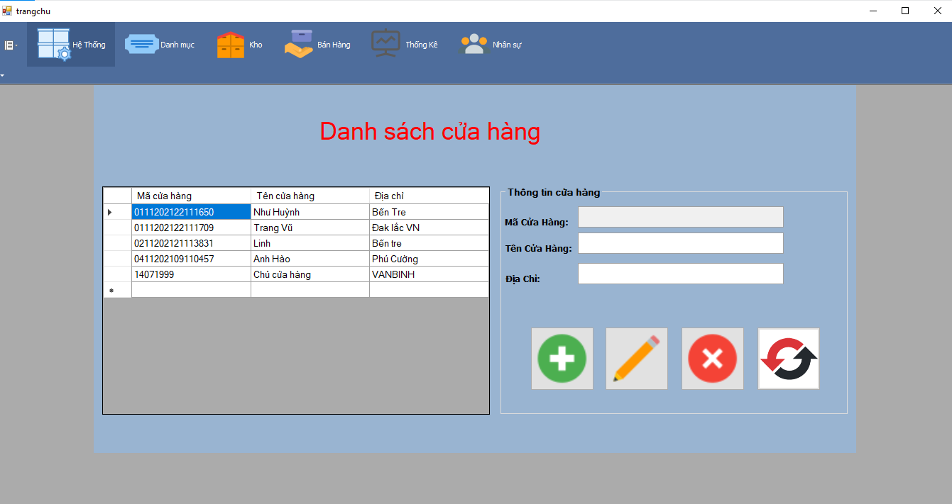

Hình 3.11. Giao diện cửa hàng

Đối với form quản lý cửa hàng, form này cho phép người dùng thao tác thêm, xóa, sửa các thông tin của hàng bao gồm mã cửa hàng, tên cửa hàng, địa chỉ. Khi bấm vào bảng danh sách cửa hàng, thông tin sẽ hiện ở bên ô thông tin cửa hàng. Ở phần thông tin cửa hàng cho phép người dùng nhập thông tin sau đó có thể thêm, sửa. Nút reset dùng để reset thông tin vừa nhập dữ liệu cho cửa hàng. Người dùng chọn tên cửa hàng hoặc mã cửa hàng sau đó chọn button xóa để xóa dữ liệu của cửa hàng.

## 3.12. Giao diện quản lý khuyến mãi

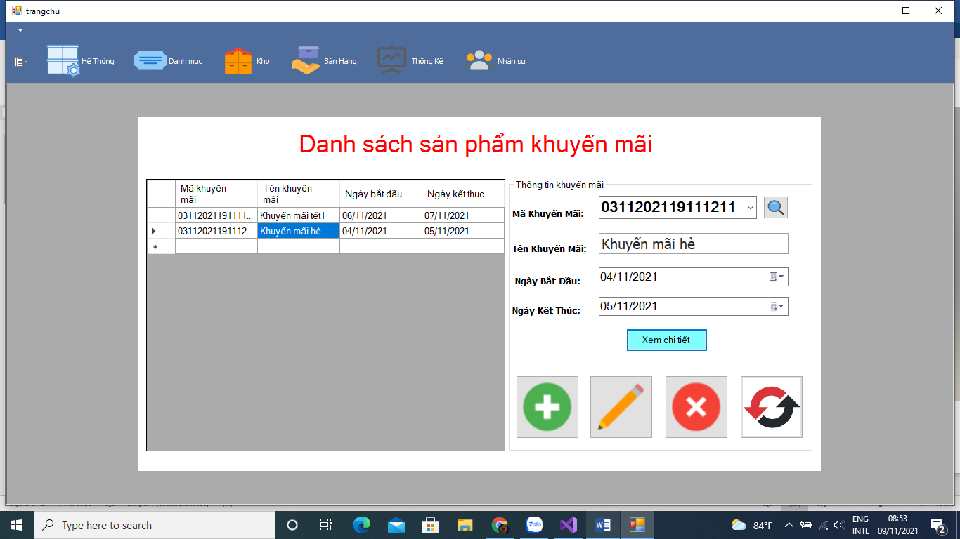

Hình 3.12. Giao diện danh sách khuyến mãi

Form khuyến mãi sản phẩm gồm có các thông tin như mã khuyến mãi, tên khuyến mãi, ngày bắt đầu, ngày kết thúc,…Người dùng nhấn chọn “Thêm” để thêm mới khuyến mãi, nhấp vào khuyến mãi để sửa thông tin hoặc xóa khuyến mãi.

## 3.13. Giao diện chi tiết khuyến mãi

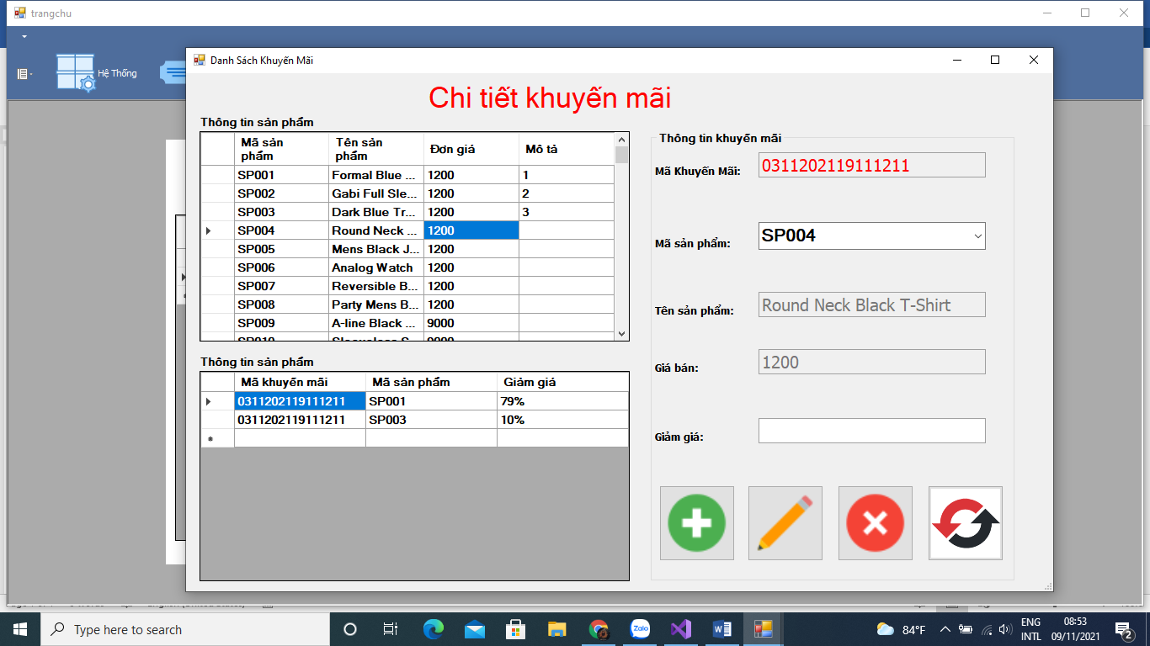

Hình 3.13 Giao diện chi tiết khuyến mãi

Để chi tiết hơn cho khuyến mãi, phầm mềm có giao diện chi tiết khuyến mãi bao gồm các thông tin về sản phẩm khuyến mãi, cửa hàng khuyến mãi, giảm giá bao nhiêu.

## 3.14. Giao diện quản lý lương nhân viên

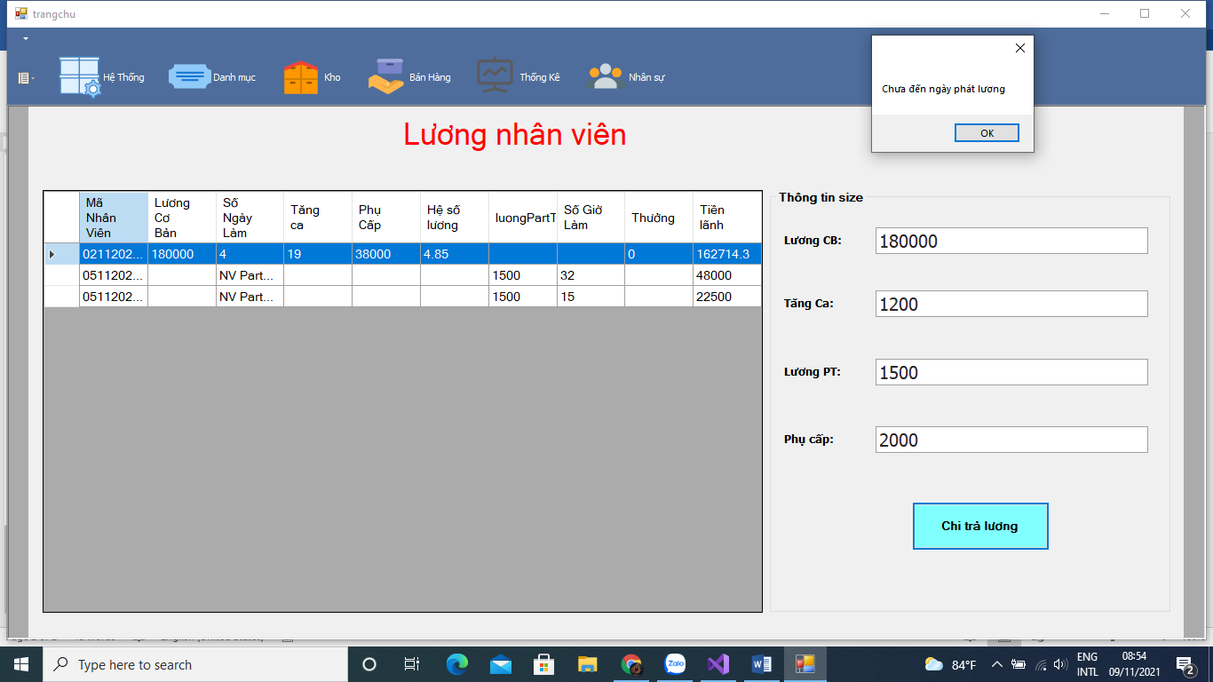

Hình 3.14. Giao diện quản lý lương nhân viên

Khi người dùng chọn form lương nhân viên, form sẽ cho phép người dùng sửa, xóa và in bảng lương của nhân viên. Trước khi xem bảng lương của nhân viên, người dùng cần chỉnh tháng và năm yêu cầu, có thể tìm kiếm theo chức vụ hoặc tên nhân viên,…Sau đó người dùng có thể chọn nhân viên rồi xóa, sửa hoặc in lương theo yêu cầu.

## 3.15. Giao diện lập hóa đơn

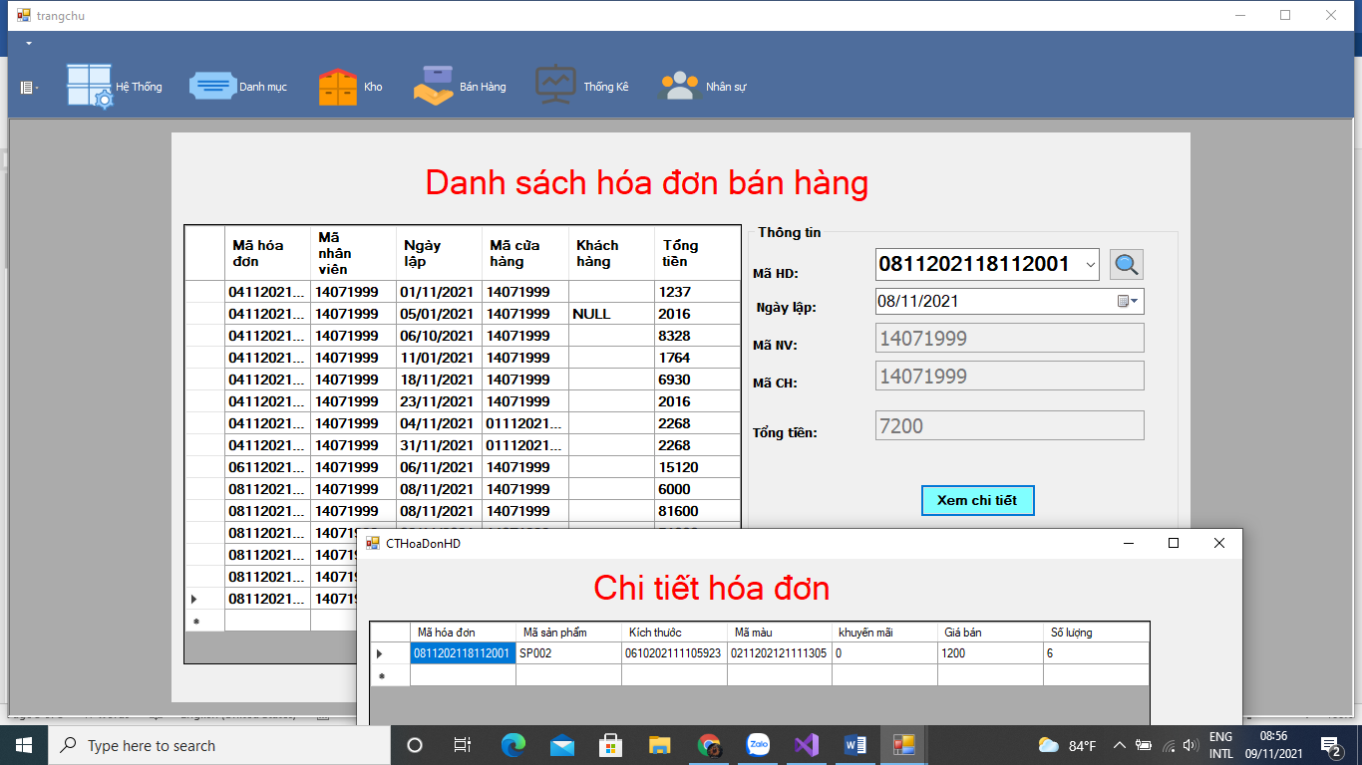

Hình 3.15. Giao diện lập hóa đơn

Người dùng chọn giao diện lập hóa đơn bán sản phẩm, khi form load lên sẽ tự động cập nhập mã hóa đơn, người dùng nhậpthông tin của sản phẩm vào và nhấn nút “Thêm” để thêm sản phẩm vào hóa đơn. Ngoài ra, người dùng có thể kiểm tra số lượng còn lại của sản phẩm bằng cách nhấn vào sản phẩm thì form số lượng sản phẩm tại cửa hàng sẽ xuất hiện. Điều này sẽ giúp nhân viên tránh được trình trạng không lập hóa đơn khi không đủ số lượng tồn tại cửa hàng. Người dùng chọn nút thanh toán để thanh toán hóa đơn vừa lập.

## 3.16. In hóa đơn

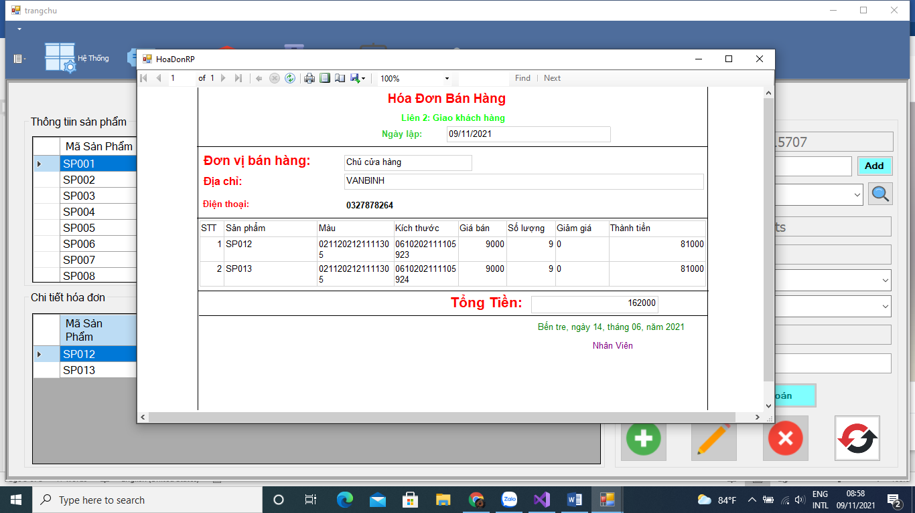

Hình 3.16. Giao diện in hóa đơn

Sau khi lập hóa đơn thì người dùng chọn chức năng thanh toán để in hóa đơn. Trên mỗi hóa đơn đều có tên cửa hàng địa chỉ số điện thoại, tên sản phẩm, màu, size giá tiền, số lượng và giảm giá và tổng tiền cho hóa đơn đó.

## 3.17. Doanh thu theo tháng

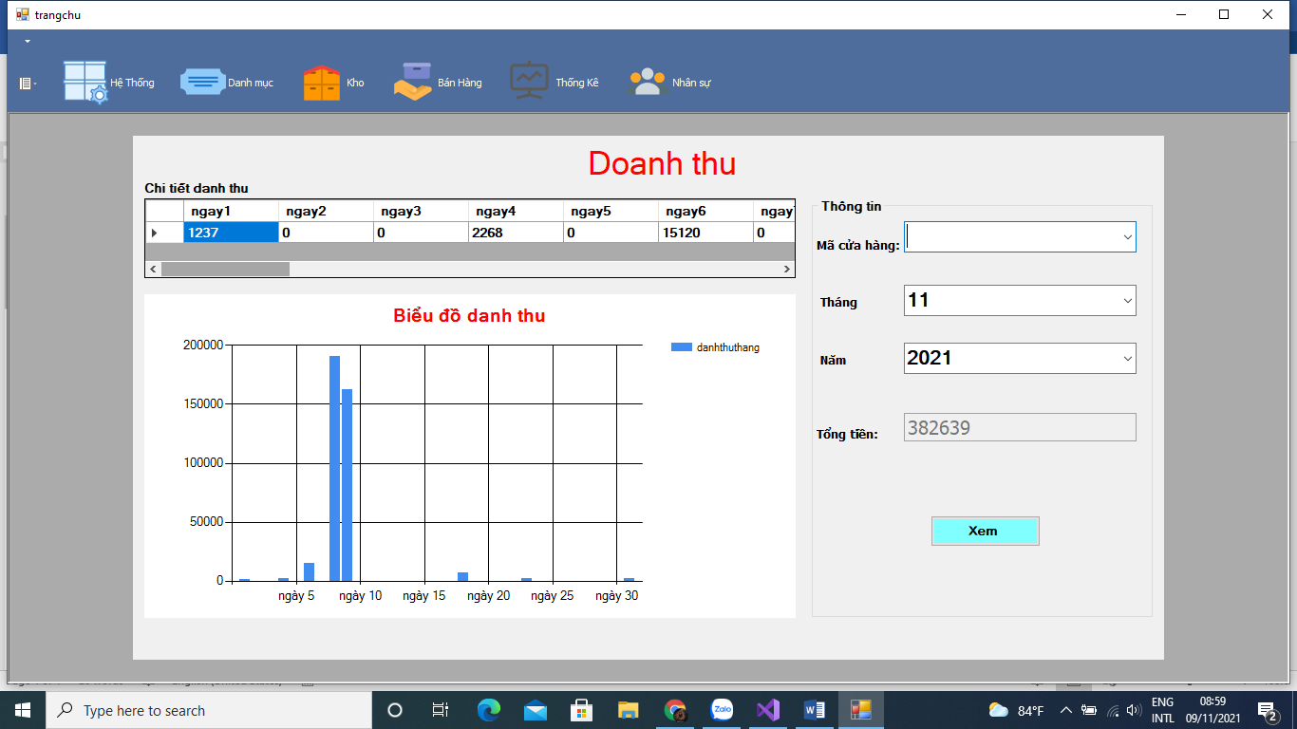

Hình 3.17. Doanh thu theo tháng

Khi người dùng chọn chức năng doanh thu theo tháng thì chương trình sẽ hiện lên doanh thu các tháng mà người dùng nhập, phía dưới sẽ là biểu đồ doanh thu theo từng tháng để người dùng dễ dàng so sánh.

## 3.18. Chấm công nhân viên

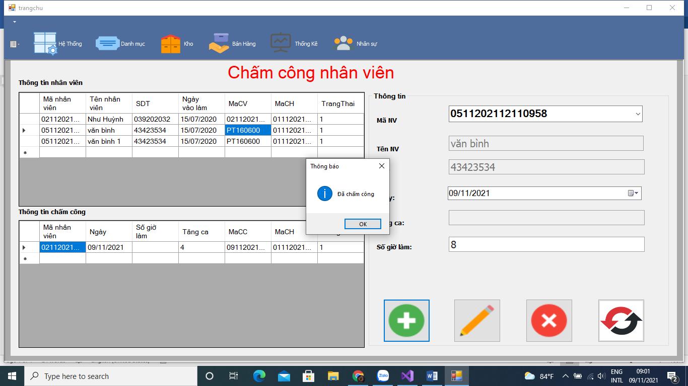

Hình 3.18. Giao diện chấm công nhân viên

Giao diện chấm công nhân viên sẽ load lên khi người dùng nhấm chọn vào chức năng chấm công. Chấm công nhân viên là chấm công từng ngày cho từng nhân viên. Chức năng này dành cho tài khoản admin. Việc chấm công bao gồm ngày, mã nhân viên, số diện thoại, chức vụ và tăng ca. Khi người dùng chọn vào một nhân viên ở bản thông tin nhân viên, điền đủ thông tin ở phía bên phải và nhập nút chấm công thì nhân viên sẽ được hiện thông tin ở bảng chi tiết chấm công.

## 3.19. Đăng kí tài khoản web

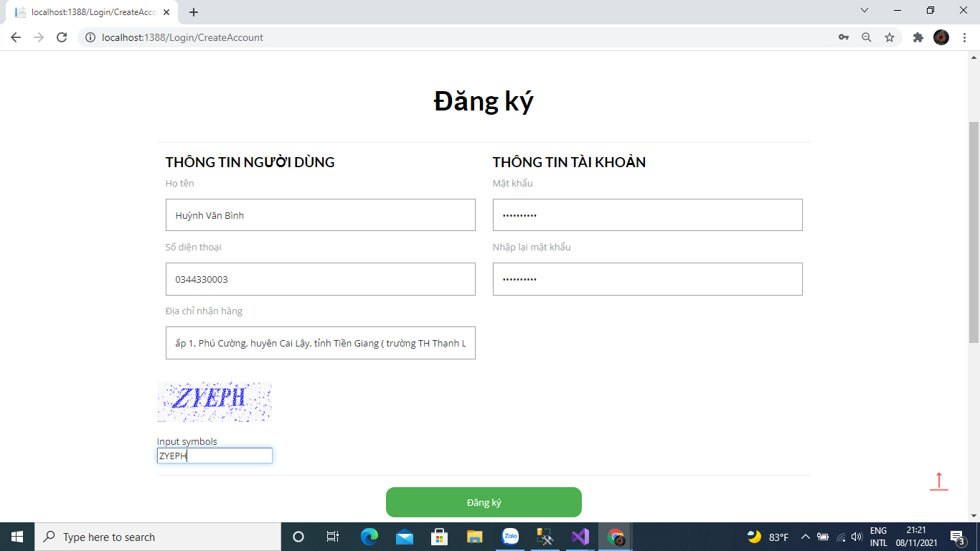

Hình 3.19. Đăng kí tài khoản web

Người dùng vào đăng kí để tạo tài khoản khách hàng, bao gồm họ tên, số điện thoại, địa chỉ, mật khẩu và cập nhật mật khẩu. Mật khẩu được mã hóa, không hiện thị lên, ngoài ra phần mềm còn có mã captcha,nhằm đảm bảo tính bảo mật của

## 3.20. Thêm sản phẩm vào giỏ hàng

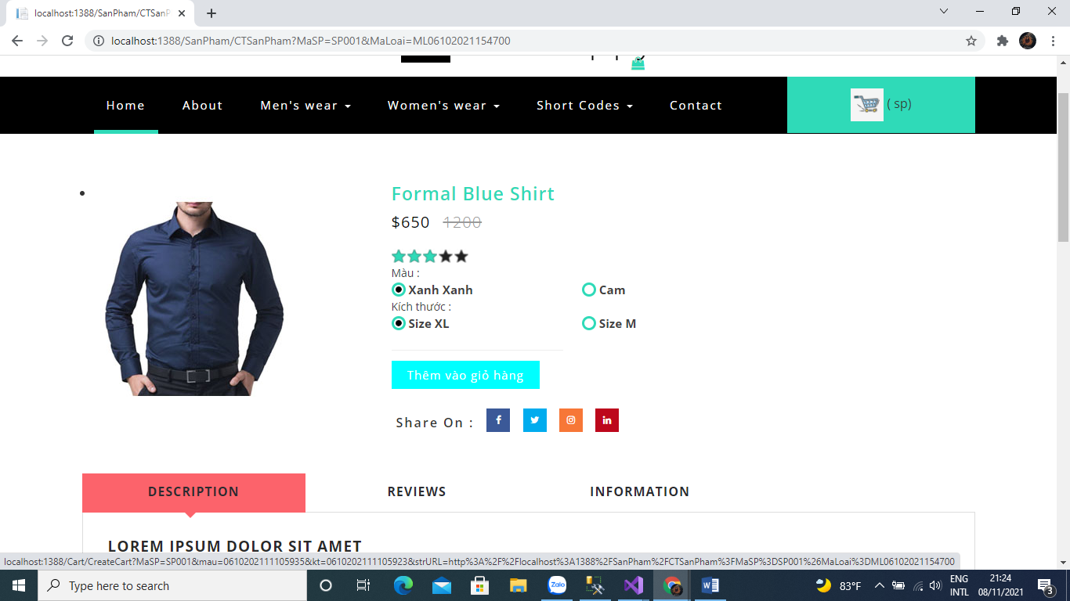

Hình 3.20. Thêm sản phẩm vào giỏ hàng

Người dùng chọn sản phẩm và thêm vào giỏ hàng, ở đây người dùng chọn màu, size và được xem giá của sản phẩm,…Người dùng chọn vào thêm vào giỏi hàng để thêm sản phẩm vào giỏ hàng của cá nhân.

## 3.21. Giỏ hàng

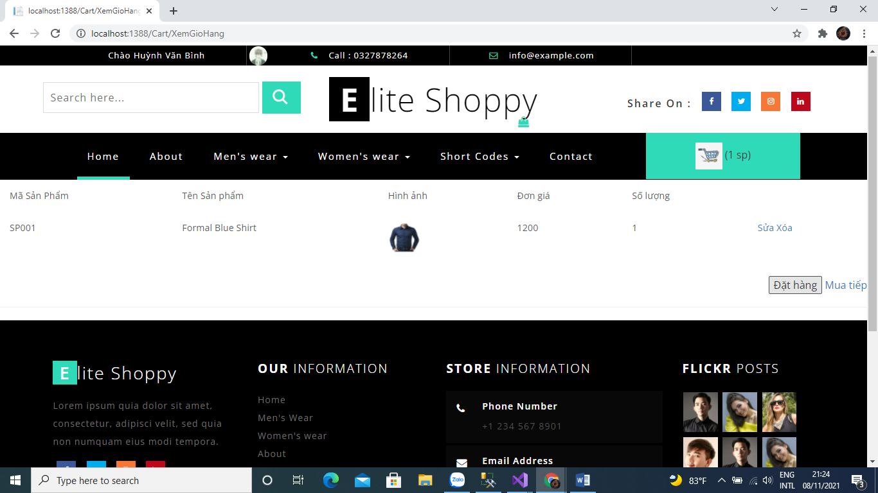

Hình 3.21. Giỏ hàng

Sau khi thêm sản phẩm vào giỏ hàng, người dùng có thể xem lại sản phẩm đó trong giỏ hàng, giỏ hàng sẽ hiện thị số lượng sản phẩm mà người dùng thêm vào cửa hàng, tên sản phẩm và các thông tin khác của sản phẩm

## 3.22. Theo dõi đơn hàng

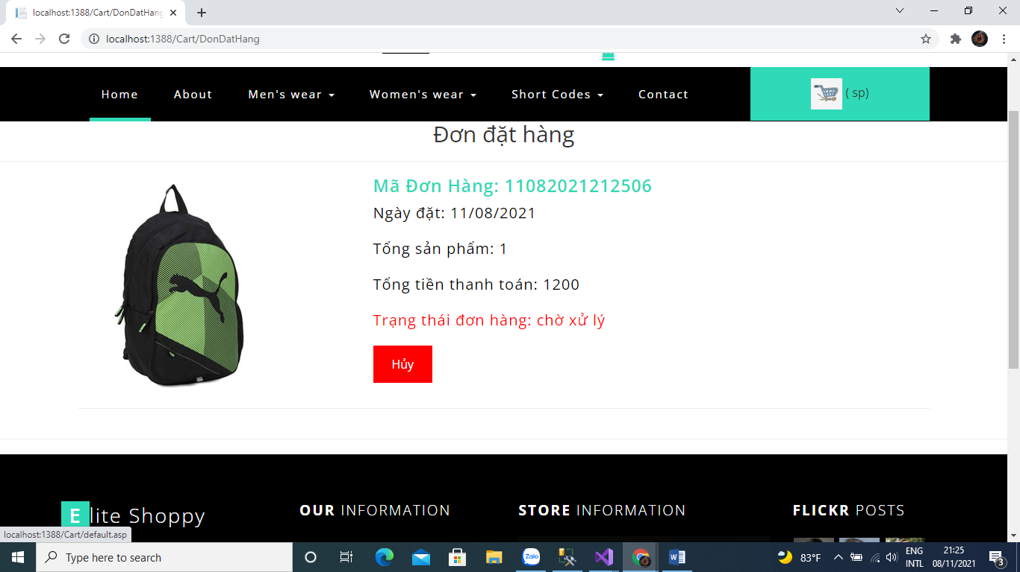

Hình 3.22. Theo dõi đơn hàng

Ở phần theo dõi đơn hàng, người dùng có thể theo dõi trạng thái của đơn hàng, thời gian đặt hàng, số tiền thanh toán. Người dùng có thể thay đổi trạng thái của đơn hàng khi hủy đơn hàng.

# CHƯƠNG 4: TỔNG KẾT

## 4.1 Công việc đã đạt được

* Nhóm thực hiện đồ án đã xây dựng hoàn thành hệ thống quản lý shop thời trang bằng ngôn ngữ C# trên nền tảng winform kết hợp với web đặt hàng cho khách hàng bằng ngôn ngữ Asp.Net.
* Phần mềm quản lý shop thời trang đã :

+ Xử lý các thao tác quản lý sản phẩm được nhanh hơn.

+ Chức năng tìm kiếm sản phẩm, sản phẩm được tìm kiếm dễ dàng

+ Quản lý các thông tin liên quan đến sản phẩm: loại sản phẩm, màu sắc sản phẩm, kích thước của sản phẩm, nhà cung cấp.

+ Quản lý các vấn đề liên quan đến nhập xuất sản phẩm, bán hàng và các chương trình khuyến mãi được nhanh và chính xác hơn

+ Ngoài ra phầm mềm còn các chức năng như chấm công nhân viên, thống kê doanh số, tính lương nhân viên,…

+ Giao diện đơn giản, dễ sử dụng

* Web đặt hàng giúp cho người dùng tạo tài khoản, xem sản phẩm, đặt hàng và theo dõi đơn hàng đã đặt trước đó
* Nhóm thực hiện đồ án đã tìm hiểu những công nghệ sử dụng vào phần mềm giúp các chức năng được tối ưu và giao diện thân thiện dễ sử dụng hơn
* Qua quá trình thực hiện đồ án, nhóm nâng cao được khả năng làm việc nhóm, khả năng nắm bắt tình hình, kỹ năng thuyết trình.
* Để thực hiện đồ án hoàn thành, nhóm đã tìm hiểu nhiều tài liệu về lập trình và các tài liệu liên quan đến các công nghệ mới, nhờ vậy kiến thức của nhóm được củng cố và nâng cao

## Hạn chế

Dù có nhiều cố gắng nhưng với kiến thức, sự hiểu biết hạn hẹp nên nhóm cũng có một số hạn chế nhất định:

* Cơ sở dữ liệu còn nhiều hạn chế, chưa tối ưu
* Kỹ thuật lập trình của nhóm còn hạn chế chưa thể tối ưu các trường hợp có thể gây lỗi cho hệ thống
* Chương trình chưa được hoàn thiện nhất
* Chương trình còn thiếu các chức năng liên quan đến báng hàng như in mã vạch, thống kê sản phẩm bán trong tháng hoặc trong ngày.
* Tính tiện dụng của phần mềm chưa được nâng cao, giao diện chưa đẹp
* Phần mềm chưa đáp ứng trọn vẹn yêu cầu của người dùng để quản lý hệ thống shop thời trang
* Tính bảo mật của hệ thống chưa được đảm bảo hoàn toàn
* Trong quá trình làm việc nhóm, các thành viên trong nhóm chưa hiểu ý nhau và chưa hiểu kỹ đề tài nên gặp khá nhiều khó khăn, phải chỉnh sửa thay đổi nhiều lần để phù hợp hơn
* Do tình hình dịch hiện tại, nhóm chỉ có thể làm online nên việc trao đổi thông tin và làm nhóm cùng nhau gặp nhiều trở ngại

## Hướng phát triển

* Nhóm thực hiện đồ án sẽ cố gắng nâng cao kỹ năng lập trình có thể tiện lợi hơn, đơn giản hơn và khả năng tái sử dụng cao
* Học hỏi kinh nghiệm, kiến thức để tối ưu cơ sở dữ liệu hoàn thiện hơn
* Nhóm mong muốn phát triển thêm các chức năng mới bao gồm in mã vạch, thống kê sản phẩm bán chạy theo từng thời gian, đáp ứng đầy đủ nhu cầu ngày càng cao của khách hàng
* Nhóm thực hiện các chức năng bảo mật cho tài khoản, cho chương trình và các thông tin của người dùng,…
* Nâng cao tính tiện dụng của phần mềm với các chức năng đầy đủ phù hợp với yêu cầu của người dùng, giao diện thân thiện và có thể thay đổi ngôn ngữ.
* Nhóm mong muốn cải thiện, tăng cường khả năng xử lý các sự kiện, các lỗi ngoài mong muốn của phần mềm
* Nhóm sẽ thực hiện các phần còn thiếu theo hướng chuyện nghiệp, chạy thử, áp dụng vào thực tế khả quan
* Ngoài ra nhóm sẽ nâng cao tinh thần làm việc nhóm, khả năng trao đổi cũng như nắm bắt vấn đề
* Nhóm sẽ nâng cao tinh thần tự học, học hỏi nhiều hơn

**TÀI LIỆU THAM KHẢO**

* **Giới thiệu DevExpress** http://tympsolution.blogspot.com/2012/03/tong-quan-ve-devexpress.html
* **Giới thiệu C#_ADO.net** https://yinyangit.wordpress.com/2011/07/31/ado-net-tutorial-lesson-01introduction-to-ado-net/
* **Tạo captcha** https://www.youtube.com/watch?v=cxAZVPqcyXs&list=PLSMUwja5VsJU-ry82soUtUmUF73YcuabC&index=20
* **Tạo report** <https://www.youtube.com/watch?v=6GELtQpd7wc&t=853s>
* **Thiết kế giao diện đăng nhập** <https://www.youtube.com/watch?v=LsWCsfni8Uo>
* **Thiết kế giao diện winform** https://www.youtube.com/watch?v=38mkTq8Odtw